миНИСТЕРСТВО ОБРАЗОВАНИЯ И НАУКИ РФ
Федеральное государственное бюджетное
образовательное учреждение высшего образования
«ЧЕРЕПОВЕЦКИЙ ГОСУДАРСТВЕННЫЙ УНИВЕРСИТЕТ»

Институт (факультет) | Институт информационных технологий
Кафедра | Математическое и программное обеспечение ЭВМ

КУРСОВАЯ РАБОТА

по дисциплине | «Java-программирование»

на тему | «Программирование на языке Java»

Выполнил студент группы:
1ИСб-01-2оп-22
^{группа}
Направления подготовки (специальности)
09.03.02 Информационные системы
и технологии
^{шифр, наименование}
Сухарев Евгений Сергеевич
^{фамилия, имя, отчество}

Руководитель:
Осколков Василий Михайлович
^{фамилия, имя, отчество}
доцент
^{должность}

Дата представления работы
«______»__________________2026 г.
Заключение о допуске к защите
Оценка_______________, _______________
^{количество баллов}
Подпись преподавателя_________________

Череповец, 2026 год
Оглавление
Введение 3
1. Описание фреймворка Spring 5
2. Описание фреймворка Vaadin 7
3. Описание Spring Boot 11
4. Описание созданного приложения 14
4.1. Постановка задачи 14
4.2. Проектирование базы данных 15
4.3. Логическое проектирование приложения 17
4.4. Диаграмма классов 18
4.5. Физическое проектирование 23
4.6. Проектирование интерфейса 25
4.7. Тестирование системы 29
Заключение 33
Список литературы 34
Приложение 1 35
Приложение 2 40
Приложение 3 50

Введение
В рамках данной курсовой работы разрабатывается веб-приложение для учета и анализа данных в области вычислительной техники. Разрабатываемое приложение предназначено для работы с информацией о компьютерах, производителях, локациях, комплектующих и ремонтах. Веб-приложение позволяет выполнять основные операции с данными, включая добавление, редактирование, удаление, поиск и фильтрацию записей, а также визуализировать агрегированные данные с помощью дашборда, что повышает наглядность представления информации об учете оборудования.
Актуальность разработки данного веб-приложения обусловлена необходимостью автоматизации учета вычислительной техники в организациях. В условиях современного предприятия парк компьютерного оборудования может насчитывать значительное количество единиц техники, распределённых по различным подразделениям и помещениям. Использование ручных методов учета или разрозненных электронных таблиц снижает эффективность работы, затрудняет контроль за состоянием оборудования, историей его ремонтов и составом комплектующих, а также повышает вероятность ошибок при инвентаризации.
Приложение реализуется в виде серверного веб-приложения, доступного через веб-интерфейс, что исключает необходимость установки дополнительного программного обеспечения на стороне пользователя и обеспечивает удобство эксплуатации, а также возможность дальнейшего расширения функциональности.
В ходе выполнения курсовой работы используются современные технологии веб-разработки. В качестве основного языка программирования применяется Java. Серверная часть приложения реализована с использованием фреймворка Spring Boot, обеспечивающего удобную настройку компонентов и взаимодействие с базой данных. В качестве системы управления базами данных выбрана MySQL — надежная и широко используемая реляционная СУБД, обеспечивающая хранение структурированных данных и поддержку связей между сущностями.
Пользовательский интерфейс веб-приложения разработан с использованием фреймворка Vaadin, который позволяет создавать интерактивные веб-интерфейсы на языке Java без использования JavaScript и обеспечивает тесную интеграцию серверной и клиентской частей приложения.
Выбор используемых технологий обусловлен их актуальностью, широким применением в современной веб-разработке и возможностью создания надежного и легко поддерживаемого веб-приложения, соответствующего требованиям курсовой работы и задачам предметной области.

1. Описание фреймворка Spring
Spring Framework - универсальный фреймворк с открытым исходным кодом для платформы Java, предназначенный для упрощения разработки корпоративных приложений. Фреймворк был создан Родом Джонсоном и впервые представлен в 2003 году. С момента своего появления Spring стал одним из наиболее популярных инструментов в экосистеме Java и широко применяется при разработке веб-приложений, микросервисов и корпоративных систем по всему миру [1].
Ключевой концепцией Spring является инверсия управления (IoC - Inversion of Control) и внедрение зависимостей (DI - Dependency Injection). Данный подход позволяет разработчику описывать зависимости между компонентами приложения декларативно, а не создавать их вручную, что существенно упрощает структуру кода, повышает его читаемость и облегчает тестирование. Контейнер Spring самостоятельно создаёт объекты, управляет их жизненным циклом и связывает компоненты между собой - схема работы IoC-контейнера представлена на рис. 1.

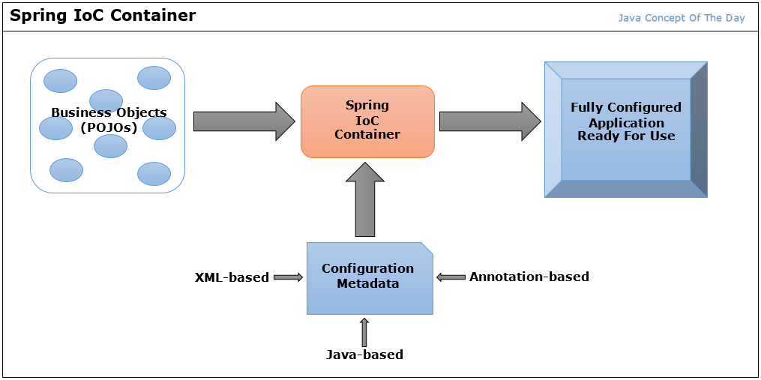
Рис. 1. Схема работы IoC-контейнера Spring

Spring Framework имеет модульную архитектуру и состоит из множества модулей, сгруппированных по функциональному назначению. Основные из них представлены ниже. Модуль Spring Core является основой фреймворка и содержит реализацию IoC-контейнера и механизма внедрения зависимостей. Модуль Spring MVC обеспечивает поддержку паттерна Model-View-Controller для разработки веб-приложений. Модуль Spring Data упрощает взаимодействие с базами данных и поддерживает работу с реляционными и нереляционными СУБД. Модуль Spring Security отвечает за аутентификацию и авторизацию пользователей. Модуль Spring AOP реализует аспектно-ориентированное программирование, позволяя выносить сквозную логику приложения в отдельные компоненты. Общая структура модулей Spring показана на рис. 2.

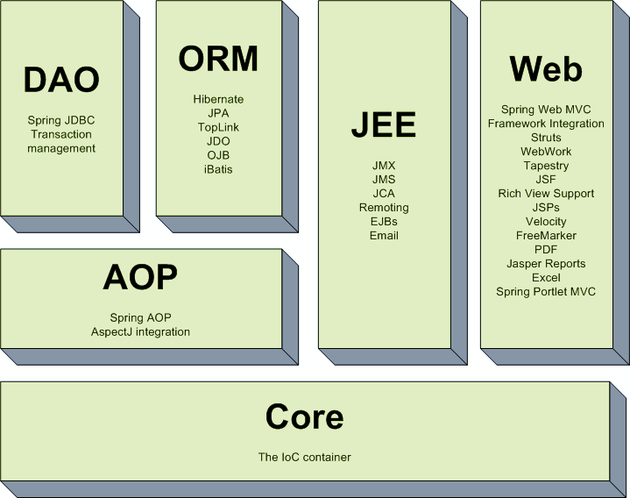
Рис. 2. Структура модулей Spring Framework

2. Описание фреймворка Vaadin
Vaadin - фреймворк с открытым исходным кодом для создания современных веб-приложений с использованием Java. В отличие от традиционных фронтенд-фреймворков, таких как Angular или React, Vaadin позволяет разрабатывать полноценные веб-приложения на Java, управляя как серверной, так и клиентской частью приложения. Это значительно упрощает процесс разработки для Java-разработчиков, поскольку им не нужно осваивать JavaScript или другие технологии для создания динамических и интерактивных интерфейсов [2]. Общий вид официального сайта фреймворка представлен на рис. 3.

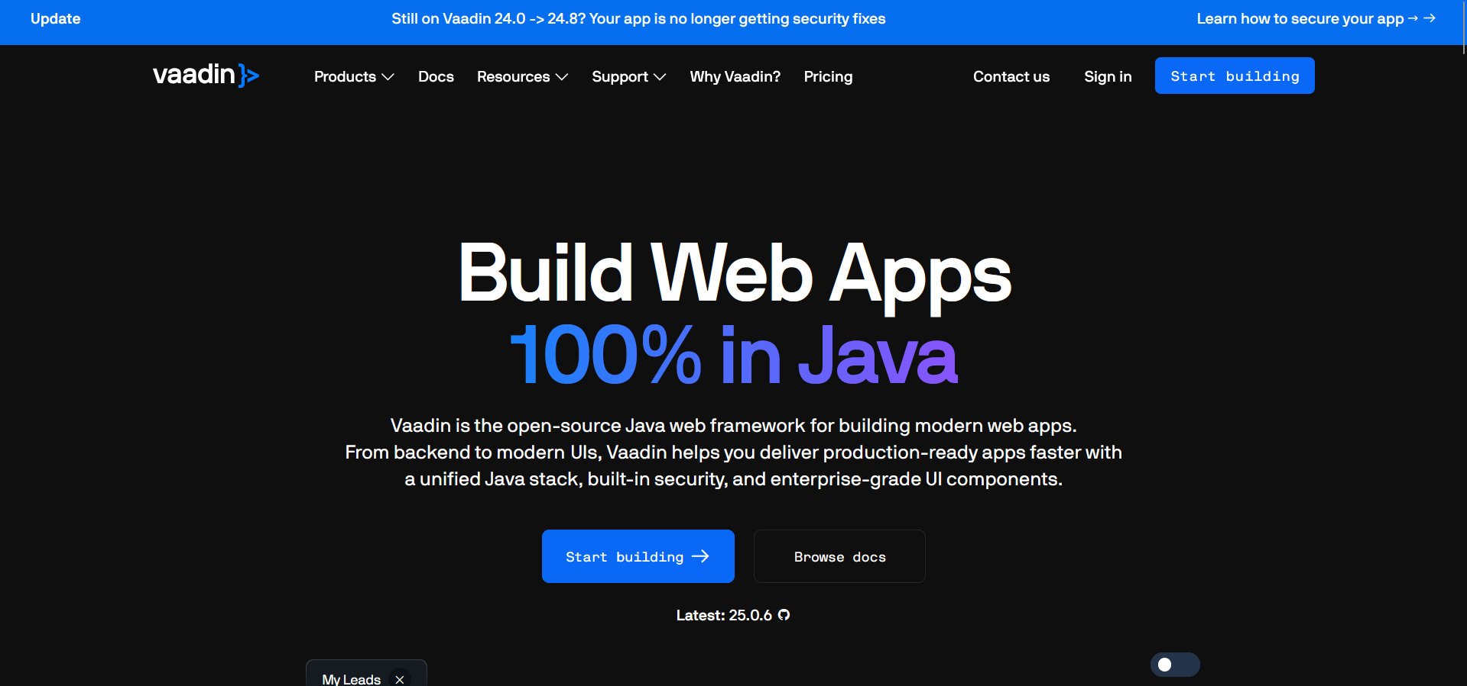
Рис. 3. Официальный сайт Vaadin
Vaadin помогает создавать современные, отзывчивые и производительные пользовательские интерфейсы, используя исключительно Java-код на серверной стороне, в то время как для клиента автоматически генерируются HTML, CSS и JavaScript. Такой подход позволяет существенно ускорить процесс разработки, сократить количество ошибок и улучшить поддержку кода [2].
Среди ключевых особенностей Vaadin можно выделить следующие. Одноплатформенная разработка - весь код пишется на Java, что позволяет легко интегрировать фронтенд и бэкенд в рамках одного проекта. Поддержка реальных веб-компонентов - Vaadin использует веб-компоненты для создания элементов интерфейса, что делает приложение более гибким и расширяемым. Автоматическая генерация клиентских ресурсов — Vaadin самостоятельно генерирует HTML, CSS и JavaScript, избавляя разработчика от необходимости работать с этими языками вручную. Высокая отзывчивость интерфейсов — все компоненты Vaadin поддерживают адаптивность, что позволяет приложениям корректно работать на различных устройствах и экранах.
Основу пользовательского интерфейса в Vaadin составляет концепция UI - объект, инкапсулирующий всю логику отображения и взаимодействия с пользователем. Вместо работы с отдельными HTML-элементами разработчик описывает интерфейс в виде Java-объектов, которые автоматически преобразуются в нужный HTML-код. Это делает код читаемым и хорошо поддерживаемым.
Одной из ключевых особенностей Vaadin является богатый набор готовых компонентов для построения интерфейса - кнопки, текстовые поля, таблицы, выпадающие списки, диалоговые окна и многие другие. Эти компоненты инкапсулируют поведение UI-элементов, включая обновление данных, обработку событий и визуальное отображение, что позволяет создавать как простые, так и сложные интерфейсы с минимальным количеством кода. Библиотека компонентов Vaadin показана на рис. 4.
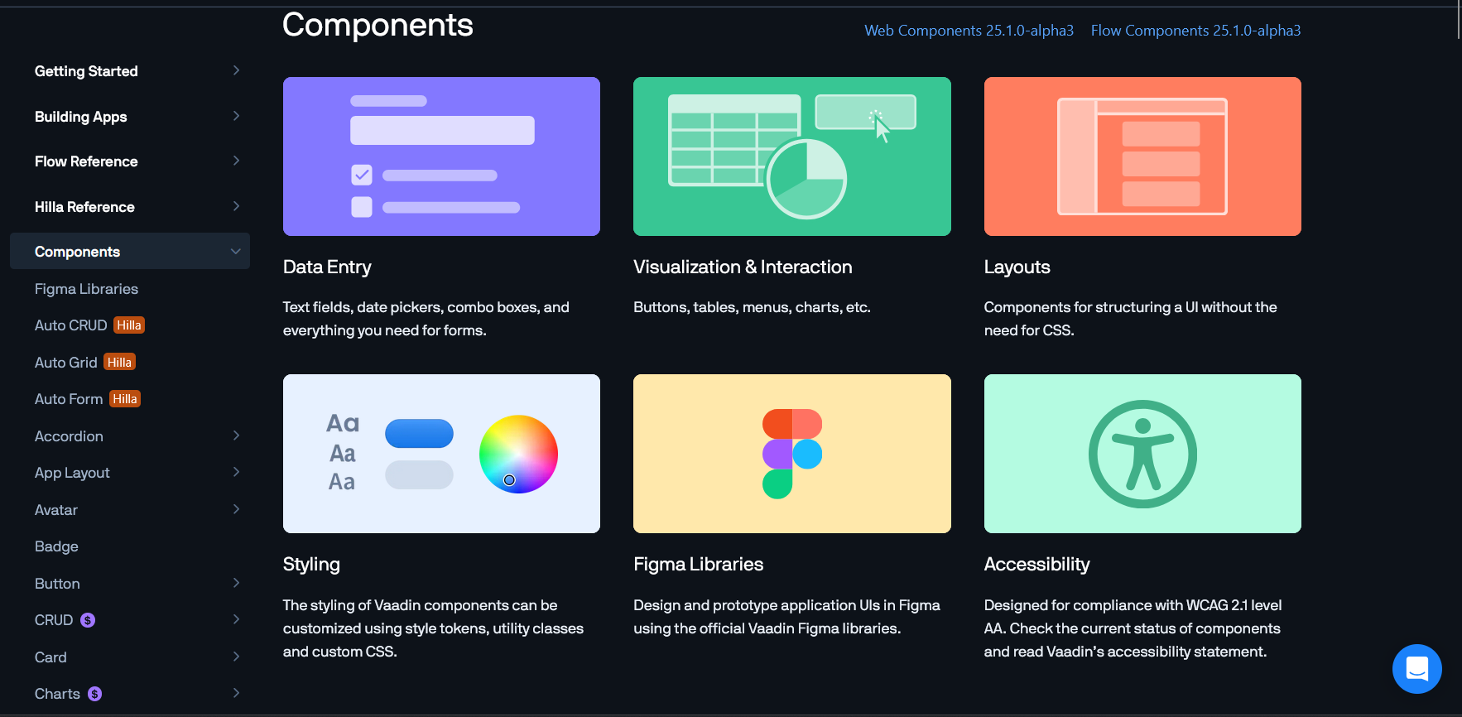
Рис. 4. Библиотека компонентов Vaadin

Vaadin предлагает мощные средства привязки данных (data binding), что упрощает работу с различными источниками данных. Это позволяет автоматически синхронизировать данные между моделью и пользовательским интерфейсом, а также обновлять UI при изменении данных, что существенно ускоряет процесс разработки.
Vaadin включает встроенную систему маршрутизации для управления навигацией по страницам и представлениям приложения. С её помощью можно создавать многостраничные веб-приложения, настраивать динамическую загрузку контента и управлять отображением страниц в зависимости от URL. Для удобного расположения компонентов на странице Vaadin предоставляет несколько типов макетов - HorizontalLayout, VerticalLayout, GridLayout и другие, позволяющих создавать адаптивные интерфейсы под любой размер экрана [2].
Vaadin Flow является основной технологией для построения серверных веб-приложений. Она использует подход, при котором вся логика приложения размещается на сервере, а интерфейс автоматически обновляется на клиенте с использованием WebSocket или Server Push без перезагрузки страницы. Vaadin Fusion, в свою очередь, позволяет создавать гибридные приложения, сочетая серверную логику с клиентским кодом на TypeScript и JavaScript, что идеально подходит для создания одностраничных приложений [2]. Архитектура Vaadin Framework показана на рис. 4.

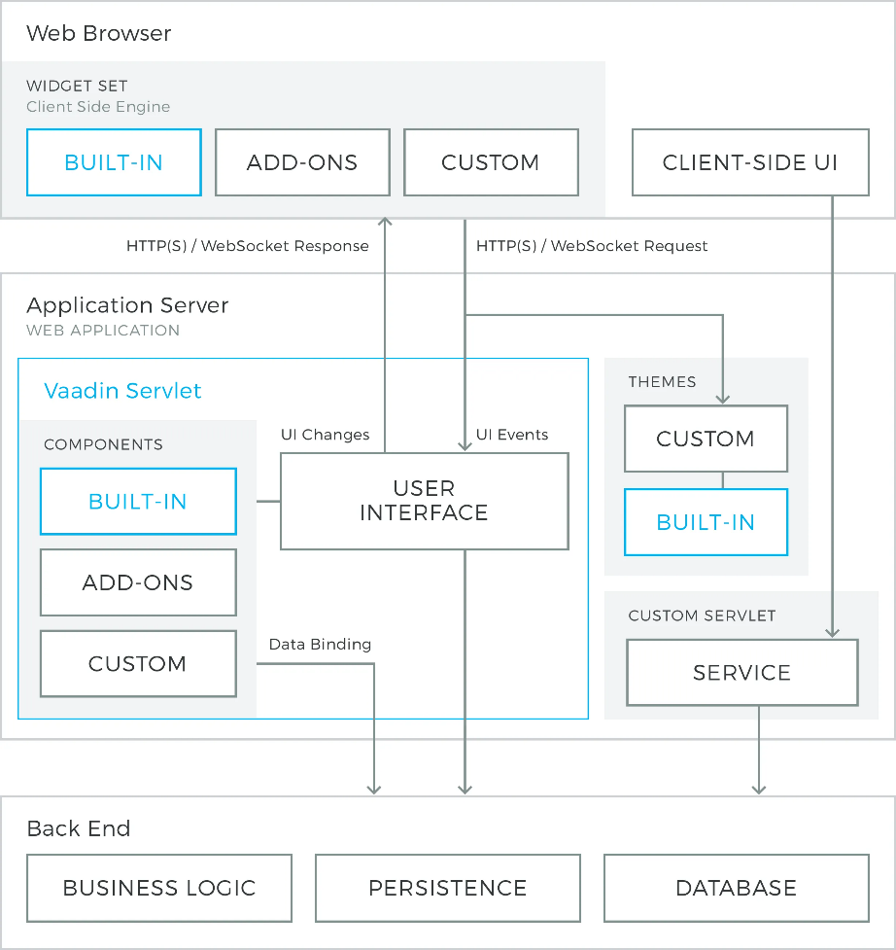
Рис. 4. Архитектура Vaadin Framework

3. Описание Spring Boot
Spring Boot - проект на основе Spring Framework, целью которого является упрощение создания и развертывания приложений на платформе Java. Он был разработан командой Pivotal и впервые представлен в 2014 году. Spring Boot решает одну из главных проблем классического Spring - необходимость написания большого объёма конфигурационного кода для запуска даже простого приложения. Благодаря Spring Boot разработчик может сосредоточиться непосредственно на бизнес-логике, а не на настройке инфраструктуры проекта [3].
В основе Spring Boot лежит принцип «convention over configuration» - соглашение важнее конфигурации. Это означает, что фреймворк предоставляет разумные настройки по умолчанию для большинства компонентов приложения, и разработчику требуется явно указывать только те параметры, которые отличаются от стандартных. Такой подход значительно сокращает время на начальную настройку проекта и снижает вероятность ошибок конфигурации [3].
Одной из ключевых возможностей Spring Boot является автоконфигурация. При запуске приложения Spring Boot анализирует подключённые зависимости и автоматически настраивает соответствующие компоненты. Например, если в проекте присутствует зависимость для работы с базой данных, Spring Boot автоматически настроит источник данных и менеджер транзакций без какого-либо дополнительного кода со стороны разработчика. Принцип работы автоконфигурации показан на рис. 5.
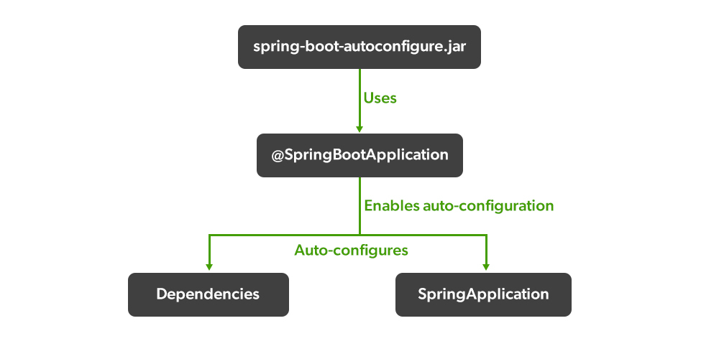
Рис. 5. Принцип автоконфигурации Spring Boot

Важной особенностью Spring Boot является наличие встроенного сервера приложений. По умолчанию используется сервер Apache Tomcat, который встраивается непосредственно в исполняемый JAR-файл приложения. Это позволяет запускать приложение как обычный Java-процесс командой java -jar, не требуя установки и настройки отдельного сервера приложений на целевой машине, что существенно упрощает развертывание [3].
Spring Boot предоставляет систему starter-зависимостей - готовых наборов библиотек для решения типовых задач разработки. Каждый starter представляет собой набор предварительно настроенных и совместимых между собой зависимостей, объединённых по функциональному назначению. Среди наиболее часто используемых starter-зависимостей можно выделить следующие. Зависимость spring-boot-starter-web подключает все необходимые компоненты для создания веб-приложений на основе Spring MVC. Зависимость spring-boot-starter-data-jpa обеспечивает интеграцию с JPA и Hibernate для работы с реляционными базами данных. Зависимость spring-boot-starter-security подключает Spring Security для организации аутентификации и авторизации. Зависимость spring-boot-starter-test предоставляет инструменты для написания автоматических тестов [3]. Структура starter-зависимостей Spring Boot показана на рис. 6.
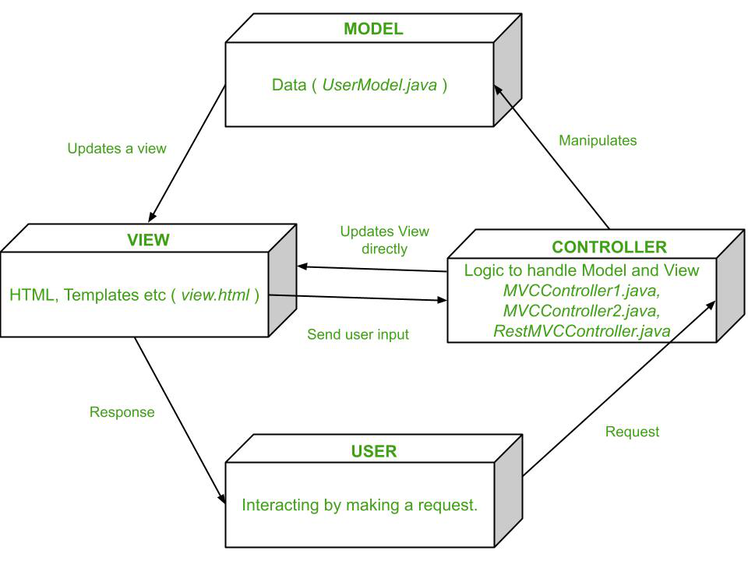
Рис. 6. Структура starter-зависимостей

Широкое распространение Spring Boot обусловлено его простотой, гибкостью и богатой экосистемой. Он является стандартом де-факто для разработки корпоративных Java-приложений и микросервисов, активно используется крупными компаниями по всему миру и поддерживается большим сообществом разработчиков.

4. Описание созданного приложения

4.1. Постановка задачи
Предметной областью данной курсовой работы является тема «Учет вычислительных машин». В условиях современного предприятия организации располагают значительным парком компьютерного оборудования, распределённого по различным подразделениям и помещениям. Отсутствие централизованной системы учёта затрудняет контроль за состоянием техники, историей её ремонтов и составом комплектующих, что снижает эффективность работы IT-службы и увеличивает риск потери важной информации об оборудовании.
В рамках данной работы разработано веб-приложение для учёта и управления вычислительными машинами организации. Приложение предназначено для автоматизации процессов инвентаризации оборудования, ведения истории ремонтов и управления сведениями о комплектующих, производителях и местах расположения техники.
Целью разработки является создание программного обеспечения, включающего следующие функции:
- Управление данными о компьютерах: добавление новых единиц техники с указанием инвентарного номера, модели, года выпуска, статуса и места расположения, а также редактирование и удаление устаревших записей;
- Учёт комплектующих: ведение информации о составе компонентов каждого компьютера с указанием типа и модели комплектующего;
- Управление данными о производителях: хранение сведений о компаниях-производителях оборудования с указанием страны происхождения;
- Учёт локаций: ведение информации о местах расположения техники с указанием здания, кабинета и ответственного лица;
- Ведение истории ремонтов: фиксация дат, описаний и стоимости проведённых ремонтных работ для каждой единицы оборудования;
- Поиск и фильтрация данных: возможность быстрого поиска и отбора записей по ключевым параметрам в каждой из таблиц;
- Визуализация данных: отображение сводной статистики по всем сущностям на дашборде главной страницы приложения.
Приложение доступно через веб-интерфейс, обеспечивая удобный доступ сотрудникам IT-службы и администраторам организации. Все данные представлены в удобных табличных формах с возможностью добавления, редактирования и удаления записей, а на главной странице отображается сводная информация о количестве единиц техники, производителей, локаций, комплектующих и ремонтов.

4.2. Проектирование базы данных
Проектирование базы данных - это процесс определения структуры и организации данных, которые будут храниться в базе данных. Этот этап включает создание схемы базы данных, определение таблиц, полей, связей между таблицами, а также индексов и ограничений. Проектирование базы данных является критически важным шагом, так как оно напрямую влияет на производительность, масштабируемость и удобство поддержки приложения.
Проектирование базы данных начинается с логического проектирования, а именно создания ER-диаграммы.
ER-диаграмма - это графическое представление модели «Сущность - Связь». Она состоит из сущностей, связей и атрибутов, которые отображаются в виде прямоугольников и линий. В ER-диаграмме также используются различные символы и обозначения для указания типов связей и других аспектов моделирования.
ER-диаграмма представлена на рис. 7.

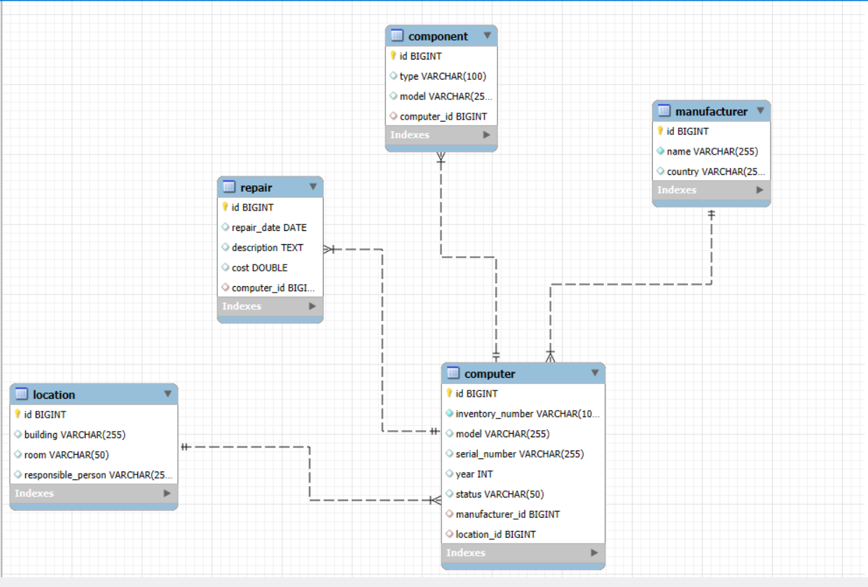
Рис. 7. ER-диаграмма предметной области

Для получения базы данных был проведён процесс физического проектирования. Для работы была выбрана СУБД MySQL. Она была выбрана для данного проекта по ряду причин, включая широкое распространение, надёжность, поддержку полного набора возможностей реляционных баз данных, а также удобную интеграцию со Spring Boot через драйвер mysql-connector-j.
Основываясь на ER-диаграмме, была создана база данных computer_accounting. В табл. 1 представлены таблицы, их описание, поля и типы данных.

Таблица 1
Физическая модель
Таблица | Описание | Имя поля | Тип данных
computer | Таблица хранит информацию о компьютерах организации | id | BIGINT (PK)
computer | Таблица хранит информацию о компьютерах организации | inventory_number | VARCHAR
Продолжение табл. 1
Таблица | Описание | Имя поля | Тип данных
computer | Таблица хранит информацию о компьютерах организации | model | VARCHAR
computer | Таблица хранит информацию о компьютерах организации | year | INT
computer | Таблица хранит информацию о компьютерах организации | status | VARCHAR
computer | Таблица хранит информацию о компьютерах организации | manufacturer_id | BIGINT (FK)
computer | Таблица хранит информацию о компьютерах организации | location_id | BIGINT (FK)
manufacturer | Таблица хранит информацию о производителях оборудования | id | BIGINT (PK)
manufacturer | Таблица хранит информацию о производителях оборудования | name | VARCHAR
manufacturer | Таблица хранит информацию о производителях оборудования | country | VARCHAR
location | Таблица хранит информацию о местах расположения техники | id | BIGINT (PK)
location | Таблица хранит информацию о местах расположения техники | building | VARCHAR
location | Таблица хранит информацию о местах расположения техники | room | VARCHAR
location | Таблица хранит информацию о местах расположения техники | responsible_person | VARCHAR
component | Таблица хранит информацию о комплектующих компьютеров | id | BIGINT (PK)
component | Таблица хранит информацию о комплектующих компьютеров | type | VARCHAR
component | Таблица хранит информацию о комплектующих компьютеров | model | VARCHAR
component | Таблица хранит информацию о комплектующих компьютеров | computer_id | BIGINT (FK)
repair | Таблица хранит информацию об истории ремонтов | id | BIGINT (PK)
repair | Таблица хранит информацию об истории ремонтов | repair_date | DATE
repair | Таблица хранит информацию об истории ремонтов | description | VARCHAR
repair | Таблица хранит информацию об истории ремонтов | cost | DOUBLE
repair | Таблица хранит информацию об истории ремонтов | computer_id | BIGINT (FK)

4.3. Логическое проектирование приложения
В данном проекте будет использоваться паттерн MVC с использованием Spring и Vaadin.
Это шаблон для проектирования веб-приложений по системе Model-View-Controller. То есть при создании нового проекта его делят на [1]:
• Модель – данные, которые использует приложение для своей функциональности;
• Отображение – пользовательский интерфейс;
• Контроллер – принципы изменения модели в зависимости от действий пользователя (рис. 8).
В данном проекте будет использоваться паттерн MVC с использованием Spring и Vaadin.
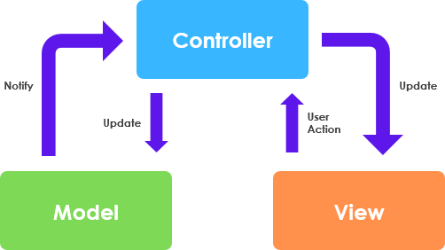
Рис. 8. Паттерн MVC

4.4. Диаграмма классов
Диаграмма классов - это важный элемент объектно-ориентированного проектирования, отображающий структуру системы с точки зрения её сущностей и взаимосвязей между ними. В контексте разработки веб-приложения для учёта вычислительных машин диаграмма классов помогает определить ключевые сущности, их свойства, а также связи между ними.
В приложении для учёта вычислительных машин ключевыми сущностями являются: «Компьютер», «Производитель», «Локация», «Комплектующее» и «Ремонт». Эти сущности представлены как классы в коде и взаимодействуют между собой через ассоциации, что позволяет поддерживать бизнес-логику и хранение данных в базе. Диаграмма классов представлена на рис. 9.

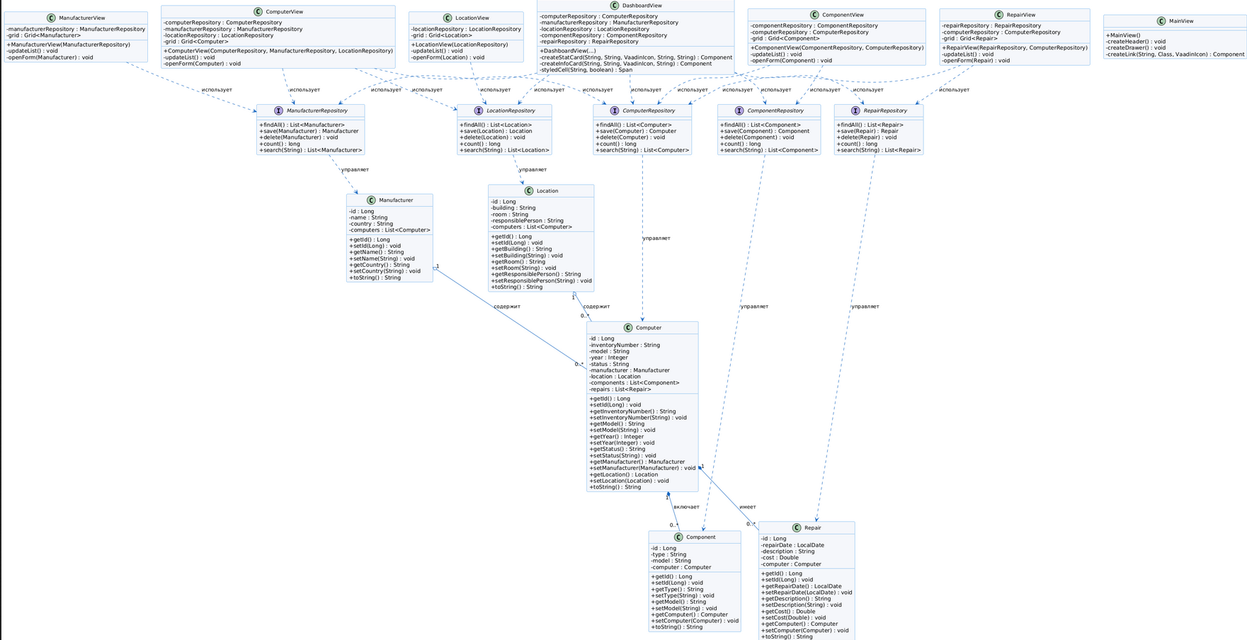
Рис. 9. Диаграмма классов
Таблица 2
Описание полей класса «Computer»
Название поля | Тип данных | Описание поля
id | Long | Уникальный идентификатор
inventoryNumber | String | Инвентарный номер компьютера
model | String | Модель компьютера
year | Integer | Год выпуска
status | String | Статус компьютера
manufacturer | Manufacturer | Производитель компьютера
location | Location | Локация компьютера
Название поля | Тип данных | Описание поля

Таблица 3
Описание методов класса «Computer»
Название метода | Параметры | Возвращаемое значение | Описание метода
Название метода | Параметры | Возвращаемое значение | Описание метода
getId | - | Long | Возвращает идентификатор
setId | Long | void | Устанавливает идентификатор
getInventoryNumber | - | String | Возвращает инвентарный номер
setInventoryNumber | String | void | Устанавливает инвентарный номер
getModel | - | String | Возвращает модель компьютера
setModel | String | void | Устанавливает модель компьютера
Продолжение табл. 3
getYear | - | Integer | Возвращает год выпуска
setYear | Integer | void | Устанавливает год выпуска
getStatus | - | String | Возвращает статус
setStatus | String | void | Устанавливает статус
getManufacturer | - | Manufacturer | Возвращает производителя
setManufacturer | Manufacturer | void | Устанавливает производителя
getLocation | - | Location | Возвращает локацию
setLocation | Location | void | Устанавливает локацию
toString | - | String | Возвращает строковое представление объекта

Таблица 3
Описание методов класса «Computer»
Название метода | Параметры | Возвращаемое значение | Описание метода
Название метода | Параметры | Возвращаемое значение | Описание метода
getId | - | Long | Возвращает идентификатор
setId | Long | void | Устанавливает идентификатор
getInventoryNumber | - | String | Возвращает инвентарный номер
setInventoryNumber | String | void | Устанавливает инвентарный номер
getModel | - | String | Возвращает модель компьютера
setModel | String | void | Устанавливает модель компьютера
getYear | - | Integer | Возвращает год выпуска
setYear | Integer | void | Устанавливает год выпуска
getStatus | - | String | Возвращает статус
setStatus | String | void | Устанавливает статус
getManufacturer | - | Manufacturer | Возвращает производителя
setManufacturer | Manufacturer | void | Устанавливает производителя
getLocation | - | Location | Возвращает локацию
setLocation | Location | void | Устанавливает локацию
toString | - | String | Возвращает строковое представление объекта

Таблица 4
Описание полей класса «Manufacturer»
Название поля | Тип данных | Описание поля
id | Long | Уникальный идентификатор
name | String | Название производителя
country | String | Страна производителя

Таблица 5
Описание методов класса «Manufacturer»
Название метода | Параметры | Возвращаемое значение | Описание метода
getId | - | Long | Возвращает идентификатор
setId | Long | void | Устанавливает идентификатор
getName | - | String | Возвращает название производителя
setName | String | void | Устанавливает название производителя
getCountry | - | String | Возвращает страну производителя
setCountry | String | void | Устанавливает страну производителя
toString | - | String | Возвращает строковое представление объекта
Название метода | Параметры | Возвращаемое значение | Описание метода
getId | - | Long | Возвращает идентификатор
setId | Long | void | Устанавливает идентификатор
getName | - | String | Возвращает название производителя
setName | String | void | Устанавливает название производителя
getCountry | - | String | Возвращает страну производителя
setCountry | String | void | Устанавливает страну производителя
toString | - | String | Возвращает строковое представление объекта

Таблица 6
Описание полей класса «Location»
Название поля | Тип данных | Описание поля
id | Long | Уникальный идентификатор
building | String | Название здания
room | String | Номер кабинета
responsiblePerson | String | Ответственное лицо
Название поля | Тип данных | Описание поля

Таблица 7
Описание методов класса «Location»
Название метода | Параметры | Возвращаемое значение | Описание метода
getId | - | Long | Возвращает идентификатор
setId | Long | void | Устанавливает идентификатор
getBuilding | - | String | Возвращает название здания
setBuilding | String | void | Устанавливает название здания
getRoom | - | String | Возвращает номер кабинета
setRoom | String | void | Устанавливает номер кабинета
getResponsiblePerson | - | String | Возвращает ответственное лицо
setResponsiblePerson | String | void | Устанавливает ответственное лицо
toString | - | String | Возвращает строковое представление объекта

Таблица 8
Описание полей класса «Component»
Название поля | Тип данных | Описание поля
id | Long | Уникальный идентификатор
type | String | Тип комплектующего (CPU, RAM, SSD и др.)
model | String | Модель комплектующего
computer | Computer | Компьютер, к которому относится комплектующее

Таблица 9
Описание методов класса «Component»
Название метода | Параметры | Возвращаемое значение | Описание метода
getId | - | Long | Возвращает идентификатор
setId | Long | void | Устанавливает идентификатор
getType | - | String | Возвращает тип комплектующего
setType | String | void | Устанавливает тип комплектующего
getModel | - | String | Возвращает модель комплектующего
setModel | String | void | Устанавливает модель комплектующего
getComputer | - | Computer | Возвращает компьютер
setComputer | Computer | void | Устанавливает компьютер

Таблица 10
Описание полей класса «Repair»
Название поля | Тип данных | Описание поля
id | Long | Уникальный идентификатор
repairDate | LocalDate | Дата проведения ремонта
description | String | Описание ремонтных работ
cost | Double | Стоимость ремонта
computer | Computer | Компьютер, для которого проводился ремонт

Таблица 11
Описание методов класса «Repair»
Название метода | Параметры | Возвращаемое значение | Описание метода
getId | - | Long | Возвращает идентификатор
setId | Long | void | Устанавливает идентификатор
getRepairDate | - | LocalDate | Возвращает дату ремонта
setRepairDate | LocalDate | void | Устанавливает дату ремонта
getDescription | - | String | Возвращает описание ремонта
setDescription | String | void | Устанавливает описание ремонта
getCost | - | Double | Возвращает стоимость ремонта
setCost | Double | void | Устанавливает стоимость ремонта
getComputer | - | Computer | Возвращает компьютер
setComputer | Computer | void | Устанавливает компьютер
toString | - | String | Возвращает строковое представление объекта

4.5. Физическое проектирование
В процессе физического проектирования разрабатывается модульная структура программного обеспечения.
Модуль - это логически завершённая часть программы, которая имеет чётко обозначенный функционал. Модули помогают организовывать код, обеспечивая лёгкую навигацию при правильном наименовании, расположении и ограниченной ответственности каждого отдельного модуля.
Модульная структура разрабатываемого приложения представлена на рис. 10, описание модулей представлено в табл. 12.

Модульная структура разрабатываемого приложения представлена на рис. 6, описание представлено в табл. 12.

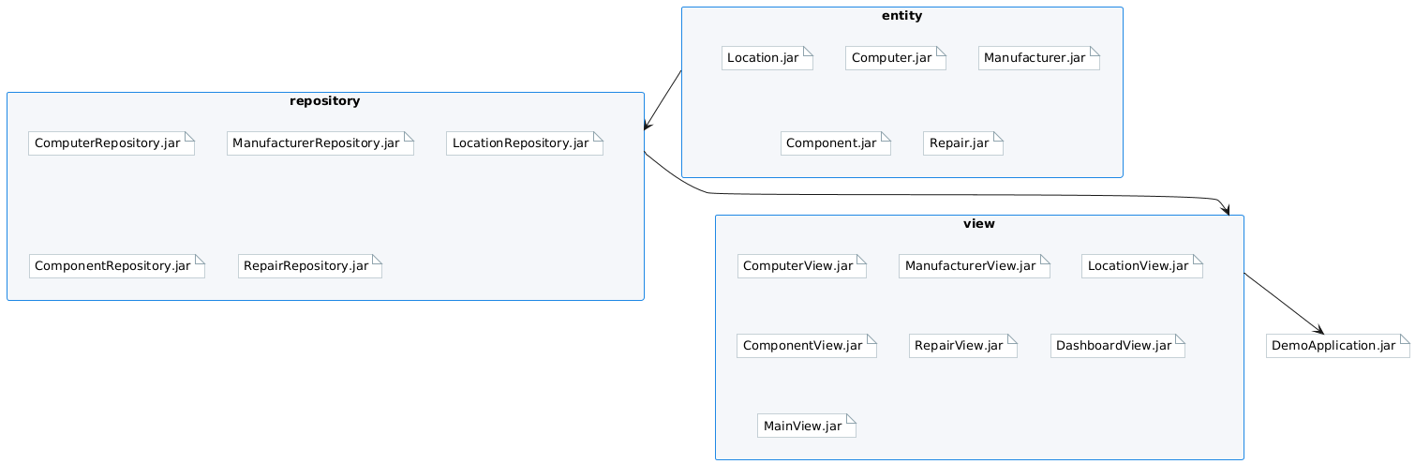
Рис. 10. Модульная структура

Таблица 12
Описание модулей
Название модуля | Описание модуля
Computer.jar | Модуль содержит класс сущности «Компьютер»
Manufacturer.jar | Модуль содержит класс сущности «Производитель»
Location.jar | Модуль содержит класс сущности «Локация»
Component.jar | Модуль содержит класс сущности «Комплектующее»
Repair.jar | Модуль содержит класс сущности «Ремонт»
ComputerRepository.jar | Модуль содержит интерфейс репозитория для работы с данными о компьютерах
ManufacturerRepository.jar | Модуль содержит интерфейс репозитория для работы с данными о производителях
LocationRepository.jar | Модуль содержит интерфейс репозитория для работы с данными о локациях
ComponentRepository.jar | Модуль содержит интерфейс репозитория для работы с данными о комплектующих
RepairRepository.jar | Модуль содержит интерфейс репозитория для работы с данными о ремонтах
ComputerView.jar | Модуль содержит класс представления UI слоя компьютеров
ManufacturerView.jar | Модуль содержит класс представления UI слоя производителей
LocationView.jar | Модуль содержит класс представления UI слоя локаций
ComponentView.jar | Модуль содержит класс представления UI слоя комплектующих
Продолжение табл. 12
RepairView.jar | Модуль содержит класс представления UI слоя ремонтов
DashboardView.jar | Модуль содержит класс представления главной страницы с дашбордом
MainView.jar | Модуль содержит класс основного макета приложения с навигацией
DemoApplication.jar | Главный модуль приложения, содержащий точку входа
Computer.jar | Модуль содержит класс сущности «Компьютер»
Manufacturer.jar | Модуль содержит класс сущности «Производитель»
Location.jar | Модуль содержит класс сущности «Локация»

4.6. Проектирование интерфейса
Пользовательский интерфейс реализуется с помощью фреймворка Vaadin и его компонентов. Страницы выполнены в едином стиле и имеют сквозную навигацию через боковую панель.
На всех страницах приложения присутствует единый макет, включающий верхнюю панель с названием системы и боковое меню навигации. Верхняя панель оформлена в синем градиентном стиле и содержит кликабельный заголовок «Учет вычислительных машин», при нажатии на который осуществляется переход на главную страницу. Боковое меню содержит ссылки на все разделы приложения с соответствующими иконками. Общий вид приложения с боковой навигацией показан на рис. 11.

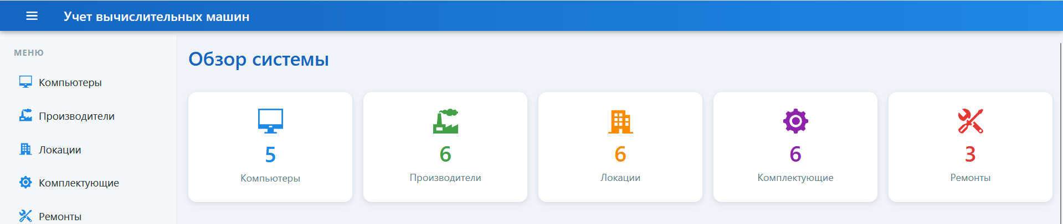
Рис. 11. Общий вид приложения с боковой навигацией

При открытии приложения отображается главная страница - дашборд. На дашборде расположены карточки со сводной статистикой по каждой сущности базы данных: количество компьютеров, производителей, локаций, комплектующих и ремонтов. Каждая карточка является кликабельной и осуществляет переход на соответствующую страницу. Ниже карточек расположена таблица последних пяти ремонтов, отсортированных по дате, а также три информационные карточки с описанием системы. Главная страница приложения показана на рис. 12.

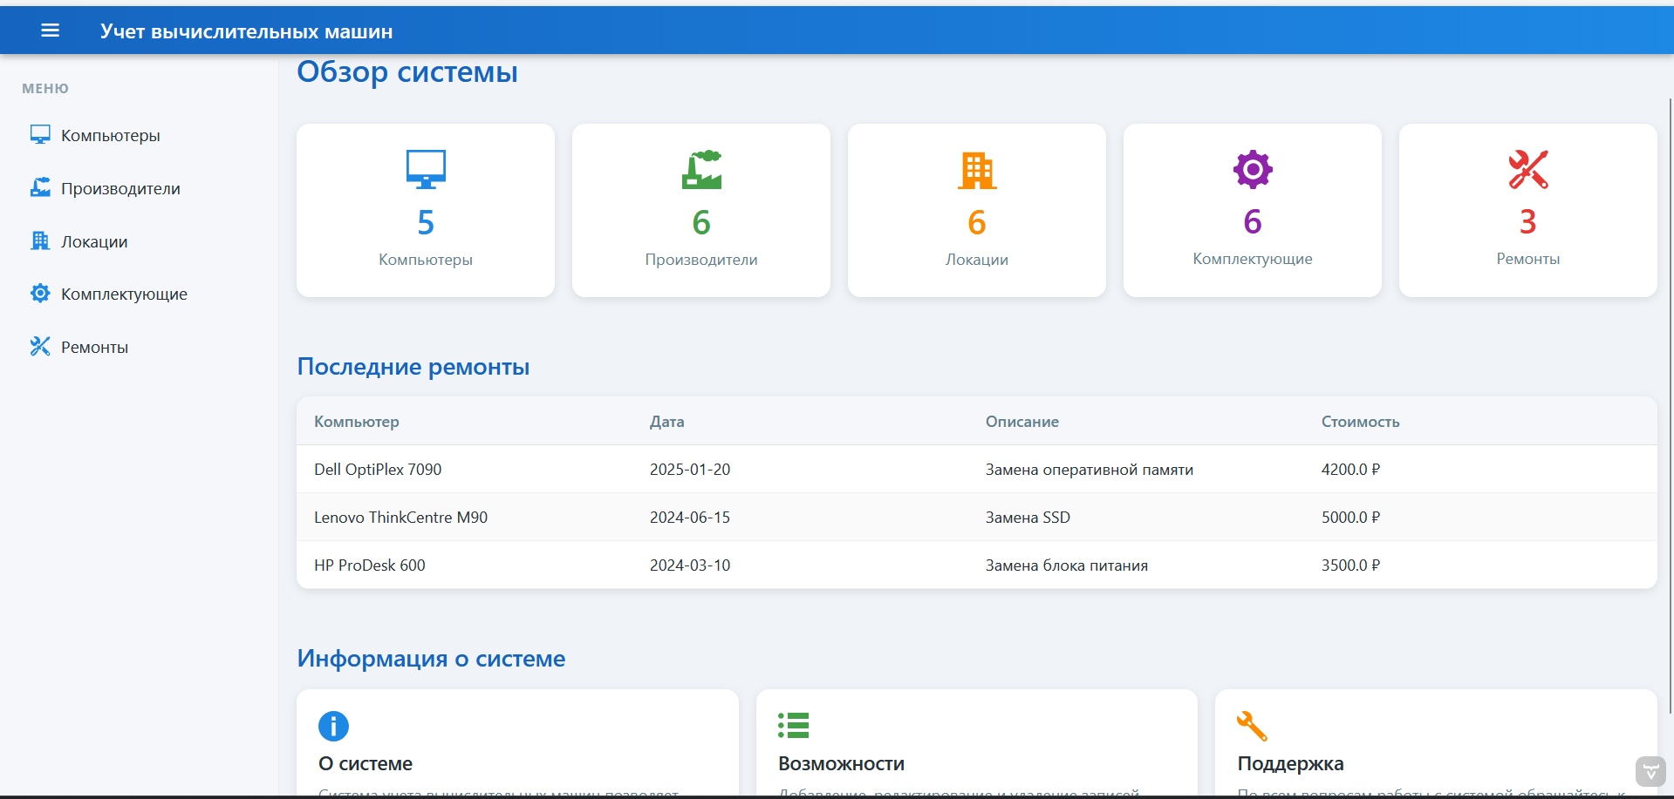
Рис. 12. Главная страница приложения с дашбордом

У каждой сущности есть своя отдельная страница. На рис. 3 показана страница «Компьютеры». На ней расположены кнопки для добавления, редактирования и удаления записей, поле текстового поиска, фильтр по статусу, а также таблица со всеми записями.

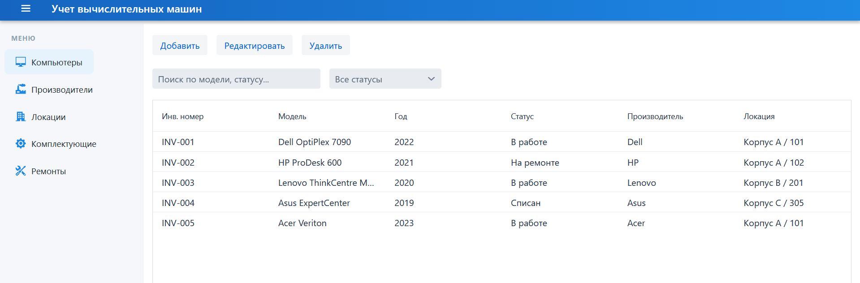
Рис. 13. Страница «Компьютеры»
При нажатии на кнопку «Добавить» или «Редактировать» открывается диалоговое окно с формой ввода данных. Форма содержит все необходимые поля для заполнения, а также кнопки «Сохранить» и «Отмена». Пример диалогового окна добавления записи показан на рис. 14.

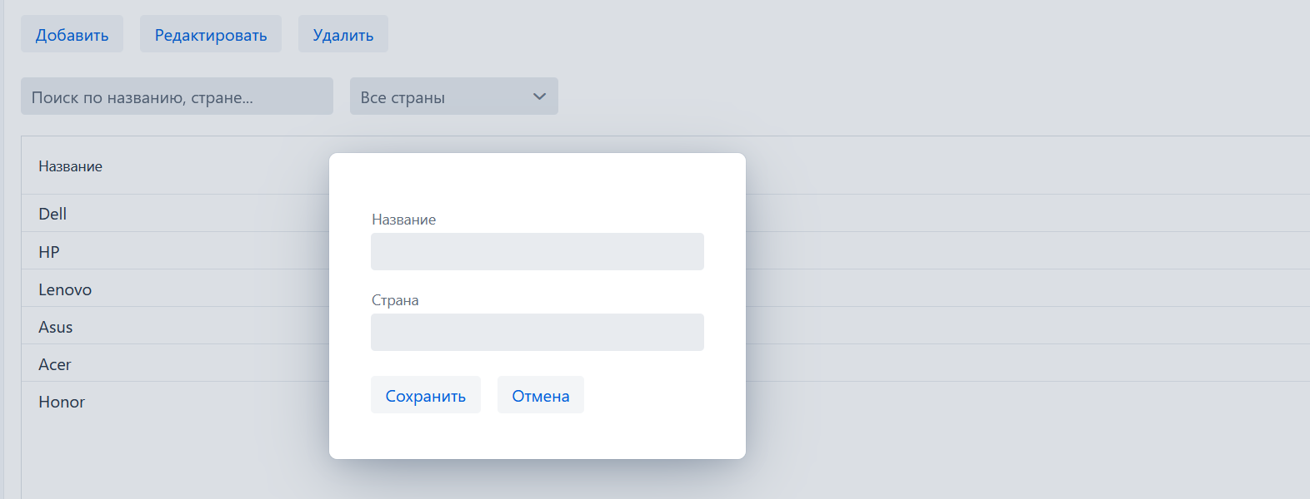
Рис. 14. Диалоговое окно добавления записи

На странице «Производители» отображается список всех производителей оборудования с указанием названия и страны. Предусмотрены поиск по названию и стране, а также фильтрация по стране через выпадающий список. Страница «Производители» показана на рис. 15.

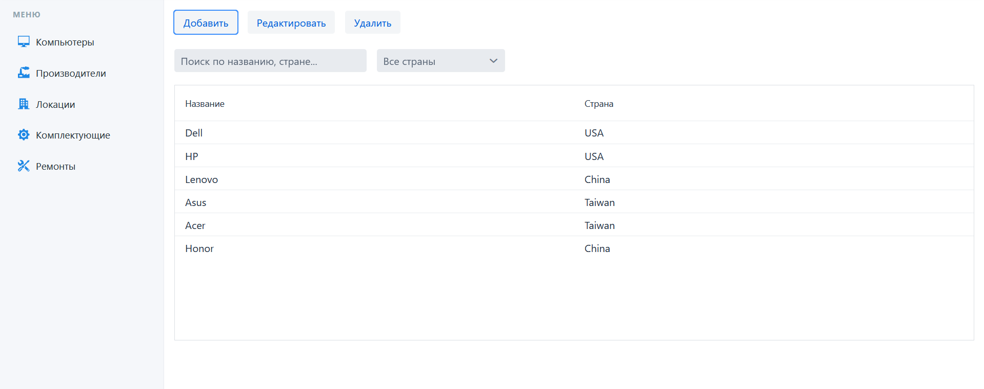
Рис. 15. страница «Производители»

На странице «Локации» отображается список мест расположения техники с указанием здания, кабинета и ответственного лица. Предусмотрены поиск по зданию и кабинету, а также фильтрация по зданию. Страница «Локации» показана на рис. 16.

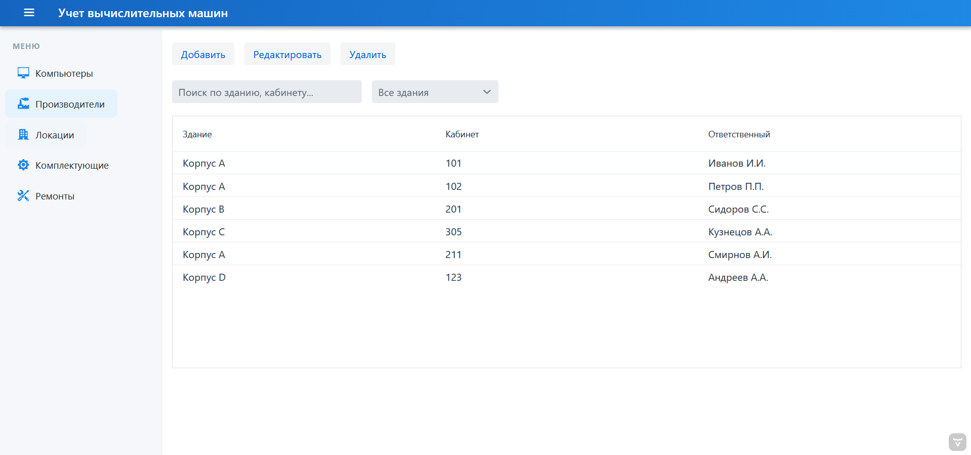
Рис. 16. страница «Локации»

На странице «Комплектующие» отображается список всех комплектующих с указанием типа, модели и привязанного компьютера. Предусмотрены поиск по типу и модели, а также фильтрация по типу комплектующего. Страница «Комплектующие» показана на рис. 17.

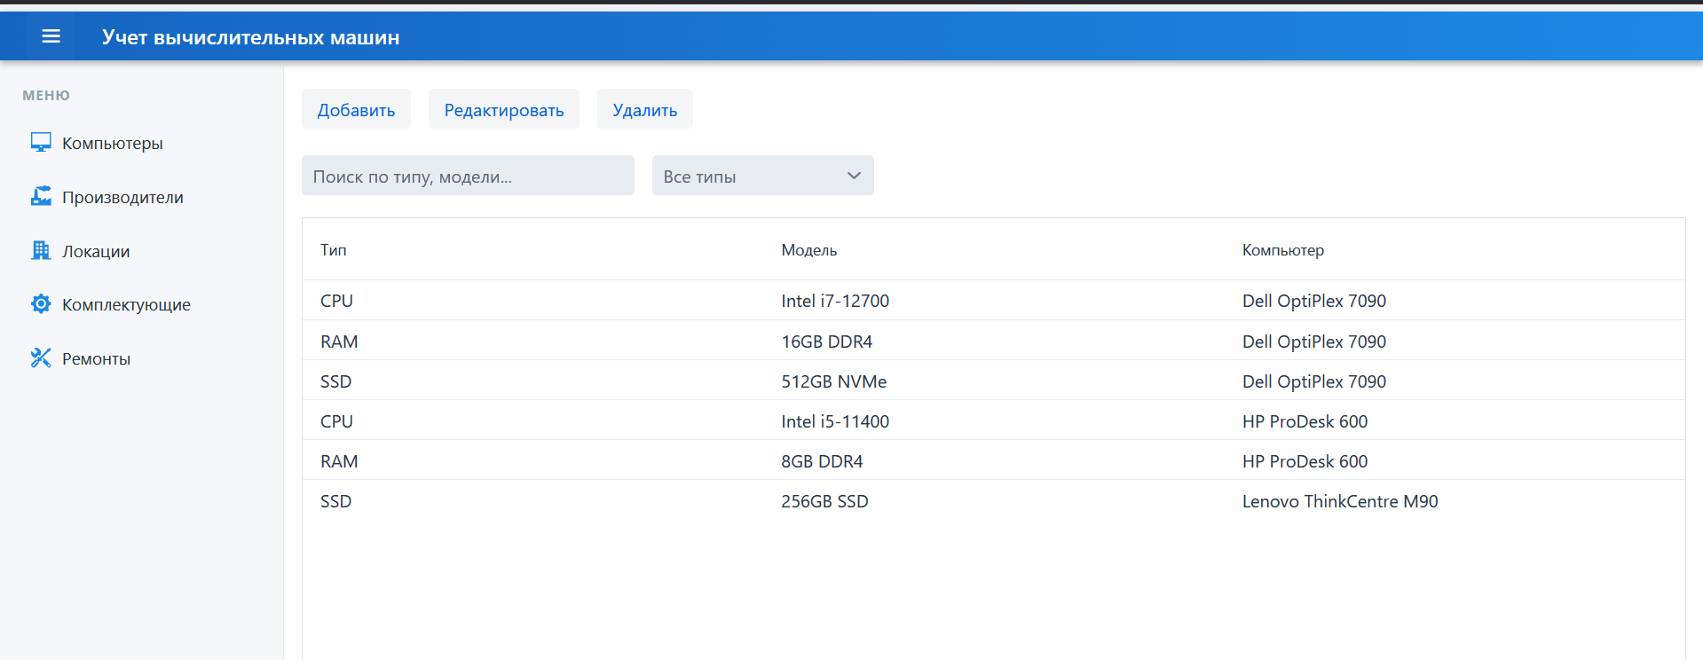
Рис. 17. Страница «Комплектующие»
На странице «Ремонты» отображается история всех ремонтных работ с указанием компьютера, даты, описания и стоимости ремонта. Предусмотрены поиск по описанию, а также фильтрация по конкретному компьютеру через выпадающий список. Страница «Ремонты» показана на рис. 18.

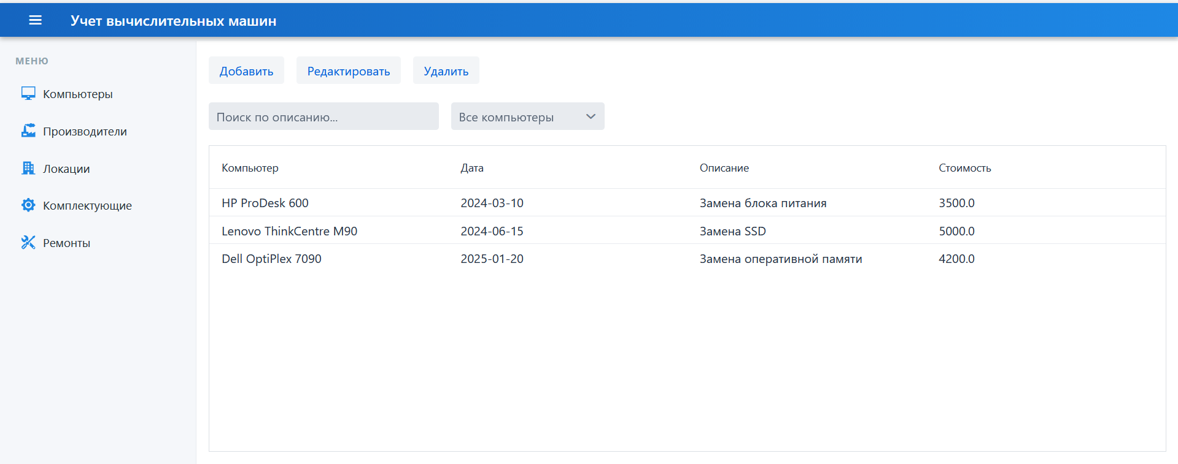
Рис. 18. Страница «Ремонты»

4.7. Тестирование системы
В результате проверки программной документации были исправлены найденные грамматические и пунктуационные ошибки, было проверено соответствие документации требованиям ЕСПД и учебно-методическим пособием «Методика и организация самостоятельной работы» [1].
Результаты тестирования модулей ПО представлены в табл. 37.

Таблица 37
Результаты модульного тестирования
Дата тестирования | Тестируемая функция модуля | Кто проводил тестирование | Способ тестирования | Результаты тестирования
Computer.jar
01.03.2026 | CRUD операции Computer | Разработчик | Ручное тестирование | Успешно
01.03.2026 | Получение списка Computer | Разработчик | Ручное тестирование | Успешно
Manufacturer.jar
01.03.2026 | CRUD операции Manufacturer | Разработчик | Ручное тестирование | Успешно
01.03.2026 | Получение списка Manufacturer | Разработчик | Ручное тестирование | Успешно
Location.jar
01.03.2026 | CRUD операции Location | Разработчик | Ручное тестирование | Успешно
01.03.2026 | Получение списка Location | Разработчик | Ручное тестирование | Успешно
Component.jar
01.03.2026 | CRUD операции Component | Разработчик | Ручное тестирование | Успешно
01.03.2026 | Получение списка Component | Разработчик | Ручное тестирование | Успешно
Repair.jar
01.03.2026 | CRUD операции Repair | Разработчик | Ручное тестирование | Успешно
01.03.2026 | Получение списка Repair | Разработчик | Ручное тестирование | Успешно
ComputerRepository.jar
01.03.2026 | Нахождение компьютера по id | Разработчик | Ручное тестирование | Успешно
01.03.2026 | Добавление, удаление компьютера | Разработчик | Ручное тестирование | Успешно
01.03.2026 | Поиск компьютеров по строке запроса | Разработчик | Ручное тестирование | Успешно
ManufacturerRepository.jar
01.03.2026 | Нахождение производителя по id | Разработчик | Ручное тестирование | Успешно
01.03.2026 | Добавление, удаление производителя | Разработчик | Ручное тестирование | Успешно
01.03.2026 | Поиск производителей по строке запроса | Разработчик | Ручное тестирование | Успешно
LocationRepository.jar
01.03.2026 | Нахождение локации по id | Разработчик | Ручное тестирование | Успешно
01.03.2026 | Добавление, удаление локации | Разработчик | Ручное тестирование | Успешно
01.03.2026 | Поиск локаций по строке запроса | Разработчик | Ручное тестирование | Успешно
ComponentRepository.jar
01.03.2026 | Нахождение комплектующего по id | Разработчик | Ручное тестирование | Успешно
01.03.2026 | Добавление, удаление комплектующего | Разработчик | Ручное тестирование | Успешно
01.03.2026 | Поиск комплектующих по строке запроса | Разработчик | Ручное тестирование | Успешно
RepairRepository.jar
01.03.2026 | Нахождение ремонта по id | Разработчик | Ручное тестирование | Успешно
01.03.2026 | Добавление, удаление ремонта | Разработчик | Ручное тестирование | Успешно
01.03.2026 | Поиск ремонтов по строке запроса | Разработчик | Ручное тестирование | Успешно
ComputerView.jar
01.03.2026 | Отображение списка компьютеров | Разработчик | Ручное тестирование | Успешно
01.03.2026 | Добавление, изменение, удаление компьютера | Разработчик | Ручное тестирование | Успешно
01.03.2026 | Поиск и фильтрация по статусу | Разработчик | Ручное тестирование | Успешно
ManufacturerView.jar
01.03.2026 | Отображение списка производителей | Разработчик | Ручное тестирование | Успешно
01.03.2026 | Добавление, изменение, удаление производителя | Разработчик | Ручное тестирование | Успешно
01.03.2026 | Поиск и фильтрация по стране | Разработчик | Ручное тестирование | Успешно
LocationView.jar
01.03.2026 | Отображение списка локаций | Разработчик | Ручное тестирование | Успешно
01.03.2026 | Добавление, изменение, удаление локации | Разработчик | Ручное тестирование | Успешно
01.03.2026 | Поиск и фильтрация по зданию | Разработчик | Ручное тестирование | Успешно
ComponentView.jar
01.03.2026 | Отображение списка комплектующих | Разработчик | Ручное тестирование | Успешно
01.03.2026 | Добавление, изменение, удаление комплектующего | Разработчик | Ручное тестирование | Успешно
01.03.2026 | Поиск и фильтрация по типу | Разработчик | Ручное тестирование | Успешно
RepairView.jar
01.03.2026 | Отображение списка ремонтов | Разработчик | Ручное тестирование | Успешно
01.03.2026 | Добавление, изменение, удаление ремонта | Разработчик | Ручное тестирование | Успешно
01.03.2026 | Поиск и фильтрация по компьютеру | Разработчик | Ручное тестирование | Успешно
DashboardView.jar
01.03.2026 | Отображение карточек статистики | Разработчик | Ручное тестирование | Успешно
01.03.2026 | Переход по клику на карточку | Разработчик | Ручное тестирование | Успешно
01.03.2026 | Отображение таблицы последних ремонтов | Разработчик | Ручное тестирование | Успешно
MainView.jar
01.03.2026 | Отображение бокового меню навигации | Разработчик | Ручное тестирование | Успешно
01.03.2026 | Переход между страницами через меню | Разработчик | Ручное тестирование | Успешно
01.03.2026 | Переход на главную по клику на заголовок | Разработчик | Ручное тестирование | Успешно

Заключение
В результате выполнения курсовой работы было успешно разработано веб-приложение для учёта вычислительных машин организации с использованием языка программирования Java и современных фреймворков Spring Boot и Vaadin.
В ходе выполнения работы была спроектирована и реализована реляционная база данных в СУБД MySQL, содержащая пять взаимосвязанных сущностей: компьютеры, производители, локации, комплектующие и ремонты. Были разработаны ER-диаграмма и диаграмма классов, отражающие структуру и взаимосвязи сущностей предметной области.
Разработанное приложение предоставляет пользователю следующие возможности: просмотр данных всех таблиц базы данных в табличном виде, добавление, редактирование и удаление записей через удобные диалоговые формы, поиск записей по ключевым полям, а также фильтрация данных по специфическим параметрам каждой сущности. Навигация между разделами осуществляется через боковое меню с иконками, оформленное в едином стиле.

Список литературы
- Spring – фреймворк для разработки корпоративных приложений [Электронный ресурс]. – URL: https://spring.io/projects/spring-framework
Дата обращения: 01.03.2026.
- Vaadin – современный фреймворк для создания пользовательских интерфейсов на Java [Электронный ресурс]. – URL: https://vaadin.com/learn Дата обращения: 01.03.2026.
- Spring Boot – как создать приложение на Spring Boot [Электронный ресурс]. – URL: https://spring.io/projects/spring-boot Дата обращения: 01.03.2026
- Иванова Г.С. Технология программирования. / Г.С. Иванова - М: КноРус, 2016. - 334 с Дата обращения: 01.03.2026
- Ершов Е.В., Виноградова Л.Н. Методика и организация самостоятельной работы студентов / Учебно-методическое пособие – Череповец, Череповецкий Государственный Университет, 2015. – 208 c. Дата обращения: 01.03.2026

Приложение 1
Техническое задание
МИНОБРНАУКИ РОССИИ
Федеральное государственное бюджетное
образовательное учреждение высшего образования
«ЧЕРЕПОВЕЦКИЙ ГОСУДАРСТВЕННЫЙ УНИВЕРСИТЕТ»

Институт информационных технологий
наименование института (факультета)

Кафедра МПО ЭВМ
^{наименование кафедры}

УТВЕРЖДАЮ
Зав. кафедрой МПО ЭВМ,
д.т.н., профессор __________ Ершов Е.В.
«___» _____________ 20__ г.

Программирование на языке Java
Техническое задание на курсовую работу
Листов 6

Руководитель: доцент Осколков В.М.
Исполнитель: студент гр. 1ИСб-01-2оп-22 Сухарев Е.С.

Череповец, 2026 год
Введение
Целью курсовой работы является написание программы на языке Java с использованием фреймворков Spring и Vaadin. Приложение должно позволять работать с базой данных системы учёта вычислительных машин.

1. Основания для разработки
Основанием для разработки является задание на курсовую работу, выданное на кафедре МПО ЭВМ ИИТ ФГБОУ ВО «Череповецкий Государственный Университет».
Дата утверждения: 01 ноября 2025 года.
Тема разработки: «Java-программирование».

2. Назначение разработки
Данная программа будет предоставлять удобный интерфейс для работы с базой данных системы учёта вычислительных машин организации.

3. Требования к разработке
3.1. Требования к функциональным характеристикам
- Разработать приложение, моделирующее систему учёта вычислительных машин.
- В СУБД MySQL спроектировать и создать базу данных предметной области, содержащую не менее пяти сущностей;
- С использованием Spring Boot и Vaadin создать веб-приложение, работающее с созданной базой данных;
- Веб-приложение должно позволять просматривать таблицы БД, производить добавление, редактирование и удаление записей, производить поиск и фильтрацию данных, просматривать дашборд с агрегированными данными по предметной области;
- По данным разработанной БД средствами фреймворка Vaadin создать дашборд с карточками статистики и таблицей последних ремонтов;
- Интерфейс приложения должен быть дружественным. Графические изображения, иконки и т.д. приветствуются. Для создания интерфейса использовать фреймворк Vaadin;
- Работа всех функций должна быть проверена и результаты проверки оформлены протоколом тестирования.

3.2. Требования к надежности
Работа программного продукта должна быть стабильной. При возникновении исключений программа должна обрабатывать ошибки. Написанное приложение должно быть проверено на ошибки с помощью встроенных в среду разработки инструментов.

3.3. Условия эксплуатации
Система учёта вычислительных машин предназначена для эксплуатации в стандартных офисных условиях с учётом следующих параметров:
- температура окружающей среды: от +15 до +30 °C;
- лаконичность интерфейса - минимальное количество элементов на экране;
- интерфейс должен быть интерактивным и реагировать на действия пользователя.

3.4. Требования к составу и параметрам технических средств
Минимальные системные требования к персональному компьютеру пользователя:
- процессор: Intel Core i5-4590/AMD FX 8350;
- оперативная память: 4 GB ОЗУ;
- видеокарта: NVIDIA GeForce GTX 540;

3.5. Требования к информационной и программной совместимости
Для корректной работы системы требуется использование следующих компонентов:
- операционная система Microsoft Windows 10 или аналог;
- JDK 23;
- СУБД MySQL 8.0 или выше;
- браузер Google Chrome, Mozilla Firefox или аналог.

4. Требования к программной документации
4.1. Содержание программной документации
Программная документация должна содержать расчетно-пояснительную записку и приложения (текст программы, руководство пользователя).

4.2. Требования к оформлению
Требования к оформлению, установлены в ЕСПД и учебно-методическим пособием [5], а также должны быть выполнены на протяжении всей работы без каких-либо изменений.

5. Стадии и этапы разработки
Стадии и этапы разработки представлены в табл. П1.1.

Таблица П1.1
Стадии и этапы разработки
Наименование этапа разработки | Сроки разработки | Результат выполнения | Отметка о выполнении
Получение задания | 01.11.2025 | Задание получено
Разработка ТЗ | 05.11.2025 | Оформленное ТЗ
Сравнительный анализ аналогов проектируемой системы | 10.11.2025 | Проведён сравнительный анализ аналогов
Выбор технологии, среды и языка программирования | 15.11.2025 | Проведён выбор технологии и среды разработки
Анализ процесса обработки информации | 20.11.2025 | Проведён анализ процесса обработки информации
Разработка спецификации проектируемой системы | 25.11.2025 | Разработаны спецификации системы
Проектирование базы данных | 01.12.2025 | Спроектирована и создана БД
Разработка системы | 20.01.2026 | Разработано программное обеспечение
Тестирование системы | 25.01.2026 | Приложение протестировано, ошибки исправлены
Оформление РПЗ | 01.03.2026 | Оформлено РПЗ

6. Порядок контроля и приёмки
Порядок контроля и приёма представлены в таблице П1.2.
Таблица П1.2
Порядок контроля и приёма
Наименование контрольного этапа | Сроки контроля | Результат выполнения | Отметка о выполнении
Проверка ТЗ | 05.11.2025 | Утверждённое ТЗ | Выполнено
Проверка сравнительного анализа аналогов | 10.11.2025 | Утверждённый сравнительный анализ | Выполнено
Проверка выбранной технологии и среды разработки | 15.11.2025 | Утверждённый выбор технологии | Выполнено
Проверка анализа процесса обработки информации | 20.11.2025 | Утверждённый анализ обработки информации | Выполнено
Демонстрация разработанной системы | 20.02.2026 | Утверждённый прототип системы | Выполнено
Защита РПЗ | 01.03.2026 | РПЗ защищено | Выполнено

Приложение 2
Текст программы

package com.example.computers.entity;
import jakarta.persistence.*;
@Entity
@Table(name = "component")
public class Component {
@Id
@GeneratedValue(strategy = GenerationType.IDENTITY)
private Long id;
private String type; // CPU, RAM, SSD, GPU
private String model
@ManyToOne
@JoinColumn(name = "computer_id")
private Computer computer
public Component() { }
public Component(Long id, String type, String model, Computer computer) {
this.id = id;
this.type = type;
this.model = model;
this.computer = computer;
}
public Long getId() { return id; }
public void setId(Long id) { this.id = id; }
public String getType() { return type; }
public void setType(String type) { this.type = type; }
public String getModel() { return model; }
public void setModel(String model) { this.model = model; }
public Computer getComputer() { return computer; }
public void setComputer(Computer computer) { this.computer = computer; }
@Override
public String toString() {
return type + " - " + model;
}
}
package com.example.computers.entity;
import jakarta.persistence.*;
@Entity
@Table(name = "computer")
public class Computer {
@Id
@GeneratedValue(strategy = GenerationType.IDENTITY)
private Long id;
@Column(name = "inventory_number", unique = true, nullable = false)
private String inventoryNumber;
private String model;
@Column(name = "serial_number")
private String serialNumber;
private Integer year;
private String status; // В работе, На ремонте, Списан
// Связь с производителем
@ManyToOne
@JoinColumn(name = "manufacturer_id")
private Manufacturer manufacturer;

// Связь с локацией
@ManyToOne
@JoinColumn(name = "location_id")
private Location location;

public Computer() {
}
public Computer(Long id, String inventoryNumber, String model, String serialNumber, Integer year,
String status, Manufacturer manufacturer, Location location) {
this.id = id;
this.inventoryNumber = inventoryNumber;
this.model = model;
this.serialNumber = serialNumber;
this.year = year;
this.status = status;
this.manufacturer = manufacturer;
this.location = location;
}
// ======= Геттеры и сеттеры =======
public Long getId() {
return id;
}
public void setId(Long id) {
this.id = id;
}
public String getInventoryNumber() {
return inventoryNumber;
}

public void setInventoryNumber(String inventoryNumber) {
this.inventoryNumber = inventoryNumber;
}

public String getModel() {
return model;
}
public void setModel(String model) {
this.model = model;
}
public String getSerialNumber() {
return serialNumber;
}
public void setSerialNumber(String serialNumber) {
this.serialNumber = serialNumber;
}

public Integer getYear() {
return year;
}

public void setYear(Integer year) {
this.year = year;
}

public String getStatus() {
return status;
}

public void setStatus(String status) {
this.status = status;
}

public Manufacturer getManufacturer() {
return manufacturer;
}

public void setManufacturer(Manufacturer manufacturer) {
this.manufacturer = manufacturer;
}

public Location getLocation() {
return location;
}

public void setLocation(Location location) {
this.location = location;
}
@Override
public String toString() {
return "Computer{" +
"id=" + id ", inventoryNumber='" + inventoryNumber + '\'' +package com.example.computers.entity;

import jakarta.persistence.*;
import java.util.List;
@Entity
@Table(name = "location")
public class Location {

@Id
@GeneratedValue(strategy = GenerationType.IDENTITY)
private Long id;

private String building;
private String room;
private String responsiblePerson;

@OneToMany(mappedBy = "location")
private List<Computer> computers;

public Location() { }

public Location(Long id, String building, String room, String responsiblePerson) {
this.id = id;
this.building = building;
this.room = room;
this.responsiblePerson = responsiblePerson;
}
public Long getId() { return id; }
public void setId(Long id) { this.id = id; }

public String getBuilding() { return building; }
public void setBuilding(String building) { this.building = building; }
public String getRoom() { return room; }
public void setRoom(String room) { this.room = room; }
public String getResponsiblePerson() { return responsiblePerson; }
public void setResponsiblePerson(String responsiblePerson) { this.responsiblePerson = responsiblePerson; }
public List<Computer> getComputers() { return computers; }
public void setComputers(List<Computer> computers) { this.computers = computers; }
@Override
public String toString() {
return building + " / " + room;
}
}package com.example.computers.entity;
import jakarta.persistence.*;
import java.util.List;

@Entity
@Table(name = "manufacturer")
public class Manufacturer {
@Id
@GeneratedValue(strategy = GenerationType.IDENTITY)
private Long id;

private String name;

private String country;

// Связь с компьютерами
@OneToMany(mappedBy = "manufacturer")
private List<Computer> computers;

public Manufacturer() { }

public Manufacturer(Long id, String name, String country) {
this.id = id;
this.name = name;
this.country = country;
}

public Long getId() { return id; }
public void setId(Long id) { this.id = id; }

public String getName() { return name; }
public void setName(String name) { this.name = name; }

public String getCountry() { return country; }
public void setCountry(String country) { this.country = country; }

public List<Computer> getComputers() { return computers; }
public void setComputers(List<Computer> computers) { this.computers = computers; }

@Override
public String toString() {
return name + " (" + country + ")";
}
}
", model='" + model + '\'' +
", serialNumber='" + serialNumber + '\'' +
", year=" + year +
", status='" + status + '\'' +
'}';
}
}
package com.example.computers.entity;
import jakarta.persistence.*;
import java.time.LocalDate;
@Entity
@Table(name = "repair")
public class Repair {
@Id
@GeneratedValue(strategy = GenerationType.IDENTITY)
private Long id;
private LocalDate repairDate;
private String description;
private Double cost;
@ManyToOne
@JoinColumn(name = "computer_id")
private Computer computer;
public Repair() { }
public Repair(Long id, LocalDate repairDate, String description, Double cost, Computer computer) {
this.id = id;
this.repairDate = repairDate;
this.description = description;
this.cost = cost;
this.computer = computer;
}
public Long getId() { return id; }
public void setId(Long id) { this.id = id; }
public LocalDate getRepairDate() { return repairDate; }
public void setRepairDate(LocalDate repairDate) { this.repairDate = repairDate; }
public String getDescription() { return description; }
public void setDescription(String description) { this.description = description; }
public Double getCost() { return cost; }
public void setCost(Double cost) { this.cost = cost; }
public Computer getComputer() { return computer; }
public void setComputer(Computer computer) { this.computer = computer; }
@Override
public String toString() {
return repairDate + " - " + description + " ($" + cost + ")";
}
}
package com.example.computers.repository;

import com.example.computers.entity.Component;
import org.springframework.data.jpa.repository.JpaRepository;
import org.springframework.data.jpa.repository.Query;
import org.springframework.data.repository.query.Param;
import java.util.List;

public interface ComponentRepository extends JpaRepository<Component, Long> {
@Query("SELECT c FROM Component c WHERE " +
"LOWER(c.type) LIKE LOWER(CONCAT('%', :q, '%')) OR " +
"LOWER(c.model) LIKE LOWER(CONCAT('%', :q, '%'))")
List<Component> search(@Param("q") String query);
}package com.example.computers.repository;

import com.example.computers.entity.Computer;
import org.springframework.data.jpa.repository.JpaRepository;
import org.springframework.data.jpa.repository.Query;
import org.springframework.data.repository.query.Param;
import java.util.List;

public interface ComputerRepository extends JpaRepository<Computer, Long> {
@Query("SELECT c FROM Computer c WHERE " +
"LOWER(c.inventoryNumber) LIKE LOWER(CONCAT('%', :q, '%')) OR " +
"LOWER(c.model) LIKE LOWER(CONCAT('%', :q, '%')) OR " +
"LOWER(c.status) LIKE LOWER(CONCAT('%', :q, '%'))")
List<Computer> search(@Param("q") String query);
}package com.example.computers.repository;
import com.example.computers.entity.Location;
import org.springframework.data.jpa.repository.JpaRepository;
import org.springframework.data.jpa.repository.Query;
import org.springframework.data.repository.query.Param;
import java.util.List;
public interface LocationRepository extends JpaRepository<Location, Long> {
@Query("SELECT l FROM Location l WHERE " +
"LOWER(l.building) LIKE LOWER(CONCAT('%', :q, '%')) OR " +
"LOWER(l.room) LIKE LOWER(CONCAT('%', :q, '%')) OR " +
"LOWER(l.responsiblePerson) LIKE LOWER(CONCAT('%', :q, '%'))")
List<Location> search(@Param("q") String query);
}
package com.example.computers.repository;
import com.example.computers.entity.Manufacturer;
import org.springframework.data.jpa.repository.JpaRepository;
import org.springframework.data.jpa.repository.Query;
import org.springframework.data.repository.query.Param;
import java.util.List;
public interface ManufacturerRepository extends JpaRepository<Manufacturer, Long> {
@Query("SELECT m FROM Manufacturer m WHERE " +
"LOWER(m.name) LIKE LOWER(CONCAT('%', :q, '%')) OR " +
"LOWER(m.country) LIKE LOWER(CONCAT('%', :q, '%'))")
List<Manufacturer> search(@Param("q") String query);
}
package com.example.computers.repository;
import com.example.computers.entity.Repair;
import org.springframework.data.jpa.repository.JpaRepository;
import org.springframework.data.jpa.repository.Query;
import org.springframework.data.repository.query.Param;
import java.util.List;
public interface RepairRepository extends JpaRepository<Repair, Long> {
@Query("SELECT r FROM Repair r WHERE " +
"LOWER(r.description) LIKE LOWER(CONCAT('%', :q, '%'))")
List<Repair> search(@Param("q") String query);
}
package com.example.computers.view;
import com.example.computers.entity.Component;
import com.example.computers.entity.Computer;
import com.example.computers.repository.ComponentRepository;
import com.example.computers.repository.ComputerRepository;
import com.vaadin.flow.component.button.Button;
import com.vaadin.flow.component.combobox.ComboBox;
import com.vaadin.flow.component.dialog.Dialog;
import com.vaadin.flow.component.formlayout.FormLayout;
import com.vaadin.flow.component.grid.Grid;
import com.vaadin.flow.component.orderedlayout.FlexComponent;
import com.vaadin.flow.component.orderedlayout.HorizontalLayout;
import com.vaadin.flow.component.orderedlayout.VerticalLayout;
import com.vaadin.flow.component.textfield.TextField;
import com.vaadin.flow.router.PageTitle;
import com.vaadin.flow.router.Route;
import org.springframework.beans.factory.annotation.Autowired;
@Route(value = "components", layout = MainView.class)
@PageTitle("Комплектующие")
public class ComponentView extends VerticalLayout {
private final ComponentRepository componentRepository;
private final ComputerRepository computerRepository;
private final Grid<Component> grid = new Grid<>(Component.class, false);
@Autowired
public ComponentView(ComponentRepository componentRepository, ComputerRepository computerRepository) {
this.componentRepository = componentRepository;
this.computerRepository = computerRepository;
grid.addColumn(Component::getType).setHeader("Тип");
grid.addColumn(Component::getModel).setHeader("Модель");
grid.addColumn(c -> c.getComputer() != null ? c.getComputer().getModel() : "").setHeader("Компьютер");
TextField searchField = new TextField();
searchField.setPlaceholder("Поиск по типу, модели...");
searchField.setWidth("300px");
searchField.addValueChangeListener(e -> {
String val = e.getValue().trim();
if (val.isEmpty()) updateList();
else grid.setItems(componentRepository.search(val));
});
ComboBox<String> typeFilter = new ComboBox<>();
typeFilter.setPlaceholder("Все типы");
typeFilter.setItems("CPU", "RAM", "SSD", "GPU", "Motherboard");
typeFilter.setClearButtonVisible(true);
typeFilter.setWidth("200px");
typeFilter.addValueChangeListener(e -> {
String val = e.getValue();
if (val == null) updateList();
else grid.setItems(componentRepository.findAll().stream()
.filter(c -> val.equals(c.getType()))
.toList());
});
HorizontalLayout filters = new HorizontalLayout(searchField, typeFilter);
filters.setAlignItems(FlexComponent.Alignment.BASELINE);
Button addButton = new Button("Добавить", e -> openForm(new Component()));
Button editButton = new Button("Редактировать", e -> {
Component selected = grid.asSingleSelect().getValue();
if (selected != null) openForm(selected);
});
Button deleteButton = new Button("Удалить", e -> {
Component selected = grid.asSingleSelect().getValue();
if (selected != null) { componentRepository.delete(selected); updateList(); }
});
add(new HorizontalLayout(addButton, editButton, deleteButton), filters, grid);
updateList();
}
private void updateList() {
grid.setItems(componentRepository.findAll());
}
private void openForm(Component component) {
Dialog dialog = new Dialog();
dialog.setWidth("400px");
ComboBox<String> type = new ComboBox<>("Тип");
type.setItems("CPU", "RAM", "SSD", "GPU", "Motherboard");
type.setValue(component.getType() != null ? component.getType() : "CPU");
TextField model = new TextField("Модель");
model.setValue(component.getModel() != null ? component.getModel() : "");
ComboBox<Computer> computerBox = new ComboBox<>("Компьютер");
computerBox.setItems(computerRepository.findAll());
computerBox.setItemLabelGenerator(Computer::getModel);
computerBox.setValue(component.getComputer());
Button save = new Button("Сохранить", e -> {
component.setType(type.getValue());
component.setModel(model.getValue());
component.setComputer(computerBox.getValue());
componentRepository.save(component);
dialog.close();
updateList();
});
Button cancel = new Button("Отмена", e -> dialog.close());
dialog.add(new VerticalLayout(
new FormLayout(type, model, computerBox),
new HorizontalLayout(save, cancel)));
dialog.open();
}
}
package com.example.computers.view;
import com.example.computers.entity.Computer;
import com.example.computers.entity.Location;
import com.example.computers.entity.Manufacturer;
import com.example.computers.repository.ComputerRepository;
import com.example.computers.repository.LocationRepository;
import com.example.computers.repository.ManufacturerRepository;
import com.vaadin.flow.component.button.Button;
import com.vaadin.flow.component.combobox.ComboBox;
import com.vaadin.flow.component.dialog.Dialog;
import com.vaadin.flow.component.formlayout.FormLayout;
import com.vaadin.flow.component.grid.Grid;
import com.vaadin.flow.component.orderedlayout.FlexComponent;
import com.vaadin.flow.component.orderedlayout.HorizontalLayout;
import com.vaadin.flow.component.orderedlayout.VerticalLayout;
import com.vaadin.flow.component.textfield.IntegerField;
import com.vaadin.flow.component.textfield.TextField;
import com.vaadin.flow.router.PageTitle;
import com.vaadin.flow.router.Route;
import org.springframework.beans.factory.annotation.Autowired;
@Route(value = "computers", layout = MainView.class)
@PageTitle("Компьютеры")
public class ComputerView extends VerticalLayout {
private final ComputerRepository computerRepository;
private final ManufacturerRepository manufacturerRepository;
private final LocationRepository locationRepository;
private final Grid<Computer> grid = new Grid<>(Computer.class, false);
@Autowired
public ComputerView(ComputerRepository computerRepository,
ManufacturerRepository manufacturerRepository,
LocationRepository locationRepository) {
this.computerRepository = computerRepository;
this.manufacturerRepository = manufacturerRepository;
this.locationRepository = locationRepository;
grid.addColumn(Computer::getInventoryNumber).setHeader("Инв. номер");
grid.addColumn(Computer::getModel).setHeader("Модель");
grid.addColumn(Computer::getYear).setHeader("Год");
grid.addColumn(Computer::getStatus).setHeader("Статус");
grid.addColumn(c -> c.getManufacturer() != null ? c.getManufacturer().getName() : "").setHeader("Производитель");
grid.addColumn(c -> c.getLocation() != null ? c.getLocation().toString() : "").setHeader("Локация");
TextField searchField = new TextField();
searchField.setPlaceholder("Поиск по модели, статусу...");
searchField.setWidth("300px");
searchField.addValueChangeListener(e -> {
String val = e.getValue().trim();
if (val.isEmpty()) updateList();
else grid.setItems(computerRepository.search(val));
});
ComboBox<String> statusFilter = new ComboBox<>();
statusFilter.setPlaceholder("Все статусы");
statusFilter.setItems("В работе", "На ремонте", "Списан");
statusFilter.setClearButtonVisible(true);
statusFilter.setWidth("200px");
statusFilter.addValueChangeListener(e -> {
String val = e.getValue();
if (val == null) updateList();
else grid.setItems(computerRepository.findAll().stream()
.filter(c -> val.equals(c.getStatus()))
.toList());
});
HorizontalLayout filters = new HorizontalLayout(searchField, statusFilter);
filters.setAlignItems(FlexComponent.Alignment.BASELINE);
Button addButton = new Button("Добавить", ev -> openForm(new Computer()));
Button editButton = new Button("Редактировать", ev -> {
Computer selected = grid.asSingleSelect().getValue();
if (selected != null) openForm(selected);
});
Button deleteButton = new Button("Удалить", ev -> {
Computer selected = grid.asSingleSelect().getValue();
if (selected != null) { computerRepository.delete(selected); updateList(); }
});
add(new HorizontalLayout(addButton, editButton, deleteButton), filters, grid);
updateList();
}
private void updateList() {
grid.setItems(computerRepository.findAll());
}
private void openForm(Computer computer) {
Dialog dialog = new Dialog();
dialog.setWidth("500px");
TextField inventoryNumber = new TextField("Инв. номер");
inventoryNumber.setValue(computer.getInventoryNumber() != null ? computer.getInventoryNumber() : "");
TextField model = new TextField("Модель");
model.setValue(computer.getModel() != null ? computer.getModel() : "");
IntegerField year = new IntegerField("Год");
year.setValue(computer.getYear() != null ? computer.getYear() : 2023);
TextField status = new TextField("Статус");
status.setValue(computer.getStatus() != null ? computer.getStatus() : "В работе");
ComboBox<Manufacturer> manufacturerBox = new ComboBox<>("Производитель");
manufacturerBox.setItems(manufacturerRepository.findAll());
manufacturerBox.setItemLabelGenerator(Manufacturer::getName);
manufacturerBox.setValue(computer.getManufacturer());
ComboBox<Location> locationBox = new ComboBox<>("Локация");
locationBox.setItems(locationRepository.findAll());
locationBox.setItemLabelGenerator(Location::toString);
locationBox.setValue(computer.getLocation());
Button save = new Button("Сохранить", e -> {
computer.setInventoryNumber(inventoryNumber.getValue());
computer.setModel(model.getValue());
computer.setYear(year.getValue());
computer.setStatus(status.getValue());
computer.setManufacturer(manufacturerBox.getValue());
computer.setLocation(locationBox.getValue());
computerRepository.save(computer);
dialog.close();
updateList();
});
Button cancel = new Button("Отмена", e -> dialog.close());
dialog.add(new VerticalLayout(
new FormLayout(inventoryNumber, model, year, status, manufacturerBox, locationBox),
new HorizontalLayout(save, cancel)));
dialog.open();
}
}
package com.example.computers.view;
import com.example.computers.entity.Repair;
import com.example.computers.repository.*;
import com.vaadin.flow.component.Component;
import com.vaadin.flow.component.UI;
import com.vaadin.flow.component.html.*;
import com.vaadin.flow.component.icon.Icon;
import com.vaadin.flow.component.icon.VaadinIcon;
import com.vaadin.flow.component.orderedlayout.FlexComponent;
import com.vaadin.flow.component.orderedlayout.HorizontalLayout;
import com.vaadin.flow.component.orderedlayout.VerticalLayout;
import com.vaadin.flow.router.PageTitle;
import com.vaadin.flow.router.Route;
import org.springframework.beans.factory.annotation.Autowired;
import java.util.List;
@Route(value = "", layout = MainView.class)
@PageTitle("Dashboard")
public class DashboardView extends VerticalLayout {
@Autowired
public DashboardView(ComputerRepository computerRepository,
RepairRepository repairRepository,
ComponentRepository componentRepository,
ManufacturerRepository manufacturerRepository,
LocationRepository locationRepository) {
setPadding(true);
setSpacing(true);
getStyle().set("background", "#F0F4F8").set("min-height", "100%");
// Заголовок
H2 title = new H2("Обзор системы");
title.getStyle().set("margin-bottom", "16px").set("color", "#1565C0");
// Карточки с кликом
HorizontalLayout cards = new HorizontalLayout(
createStatCard("Компьютеры", String.valueOf(computerRepository.count()), VaadinIcon.DESKTOP, "#1E88E5", "computers"),
createStatCard("Производители", String.valueOf(manufacturerRepository.count()), VaadinIcon.FACTORY, "#43A047", "manufacturers"),
createStatCard("Локации", String.valueOf(locationRepository.count()), VaadinIcon.OFFICE, "#FB8C00", "locations"),
createStatCard("Комплектующие", String.valueOf(componentRepository.count()), VaadinIcon.COG, "#8E24AA", "components"),
createStatCard("Ремонты", String.valueOf(repairRepository.count()), VaadinIcon.TOOLS, "#E53935", "repairs")
);
cards.setWidthFull();
cards.setSpacing(true);
// Секция последних ремонтов
H3 repairsTitle = new H3("Последние ремонты");
repairsTitle.getStyle().set("color", "#1565C0").set("margin-top", "32px");
VerticalLayout recentRepairs = new VerticalLayout();
recentRepairs.setPadding(false);
recentRepairs.setSpacing(false);
recentRepairs.getStyle()
.set("background", "white")
.set("border-radius", "12px")
.set("box-shadow", "0 2px 8px rgba(0,0,0,0.1)")
.set("overflow", "hidden");
List<Repair> repairs = repairRepository.findAll();
List<Repair> lastRepairs = repairs.stream()
.sorted((a, b) -> {
if (a.getRepairDate() == null) return 1;
if (b.getRepairDate() == null) return -1;
return b.getRepairDate().compareTo(a.getRepairDate());
})
.limit(5)
.toList();
if (lastRepairs.isEmpty()) {
Span empty = new Span("Нет данных о ремонтах");
empty.getStyle().set("padding", "16px").set("color", "#90A4AE");
recentRepairs.add(empty);
} else {
// Шапка таблицы
HorizontalLayout header = new HorizontalLayout();
header.setWidthFull();
header.getStyle()
.set("background", "#F5F7FA")
.set("padding", "10px 16px")
.set("border-bottom", "1px solid #E0E0E0");
header.add(styledCell("Компьютер", true),
styledCell("Дата", true),
styledCell("Описание", true),
styledCell("Стоимость", true));
recentRepairs.add(header);
for (int i = 0; i < lastRepairs.size(); i++) {
Repair r = lastRepairs.get(i);
HorizontalLayout row = new HorizontalLayout();
row.setWidthFull();
row.getStyle()
.set("padding", "10px 16px")
.set("background", i % 2 == 0 ? "white" : "#FAFAFA")
.set("border-bottom", "1px solid #F0F0F0");
row.add(
styledCell(r.getComputer() != null ? r.getComputer().getModel() : "—", false),
styledCell(r.getRepairDate() != null ? r.getRepairDate().toString() : "—", false),
styledCell(r.getDescription() != null ? r.getDescription() : "—", false),
styledCell(r.getCost() != null ? r.getCost() + " ₽" : "—", false)
);
recentRepairs.add(row);
}
}
// Инфо блок внизу
H3 infoTitle = new H3("Информация о системе");
infoTitle.getStyle().set("color", "#1565C0").set("margin-top", "32px");
HorizontalLayout infoCards = new HorizontalLayout(
createInfoCard("О системе",
"Система учета вычислительных машин позволяет управлять парком оборудования организации.",
VaadinIcon.INFO_CIRCLE, "#1E88E5"),
createInfoCard("Возможности",
"Добавление, редактирование и удаление записей. Поиск и фильтрация по всем таблицам.",
VaadinIcon.BULLETS, "#43A047"),
createInfoCard("Поддержка",
"По всем вопросам работы с системой обращайтесь к системному администратору..",
VaadinIcon.WRENCH, "#FB8C00")
);
infoCards.setWidthFull();
infoCards.setSpacing(true);
add(title, cards, repairsTitle, recentRepairs, infoTitle, infoCards);
}
private Component createStatCard(String label, String value, VaadinIcon icon,
String color, String route) {
VerticalLayout card = new VerticalLayout();
card.setSpacing(false);
card.setPadding(true);
card.setAlignItems(FlexComponent.Alignment.CENTER);
card.getStyle()
.set("background", "white")
.set("border-radius", "12px")
.set("box-shadow", "0 2px 8px rgba(0,0,0,0.1)")
.set("padding", "24px")
.set("flex", "1")
.set("min-width", "140px")
.set("cursor", "pointer")
.set("transition", "transform 0.15s, box-shadow 0.15s");
// Hover эффект
card.getElement().executeJs(
"this.addEventListener('mouseover', () => {" +
" this.style.transform='translateY(-3px)';" +
" this.style.boxShadow='0 6px 16px rgba(0,0,0,0.15)';" +
"});" +
"this.addEventListener('mouseout', () => {" +
" this.style.transform='translateY(0)';" +
" this.style.boxShadow='0 2px 8px rgba(0,0,0,0.1)';" +
"});"
);
// Клик — переход на страницу
card.addClickListener(e -> UI.getCurrent().navigate(route));
Icon cardIcon = icon.create();
cardIcon.getStyle()
.set("width", "36px")
.set("height", "36px")
.set("color", color)
.set("margin-bottom", "8px");
H2 count = new H2(value);
count.getStyle()
.set("margin", "0")
.set("font-size", "2em")
.set("color", color);
Span name = new Span(label);
name.getStyle()
.set("color", "#607D8B")
.set("font-size", "0.9em")
.set("margin-top", "4px");
card.add(cardIcon, count, name);
return card;
}
private Component createInfoCard(String title, String text, VaadinIcon icon, String color) {
VerticalLayout card = new VerticalLayout();
card.setSpacing(false);
card.setPadding(true);
card.getStyle()
.set("background", "white")
.set("border-radius", "12px")
.set("box-shadow", "0 2px 8px rgba(0,0,0,0.1)")
.set("padding", "20px")
.set("flex", "1");
Icon cardIcon = icon.create();
cardIcon.getStyle()
.set("width", "28px")
.set("height", "28px")
.set("color", color)
.set("margin-bottom", "8px");
H4 cardTitle = new H4(title);
cardTitle.getStyle()
.set("margin", "0 0 8px 0")
.set("color", "#263238");
Paragraph cardText = new Paragraph(text);
cardText.getStyle()
.set("margin", "0")
.set("color", "#607D8B")
.set("font-size", "0.9em")
.set("line-height", "1.5");
card.add(cardIcon, cardTitle, cardText);
return card;
}
private Span styledCell(String text, boolean isHeader) {
Span cell = new Span(text);
cell.getStyle()
.set("flex", "1")
.set("font-size", "0.9em")
.set("color", isHeader ? "#607D8B" : "#263238")
.set("font-weight", isHeader ? "600" : "400");
return cell;
}
}
package com.example.computers.view;
import com.example.computers.entity.Location;
import com.example.computers.repository.LocationRepository;
import com.vaadin.flow.component.button.Button;
import com.vaadin.flow.component.combobox.ComboBox;
import com.vaadin.flow.component.dialog.Dialog;
import com.vaadin.flow.component.formlayout.FormLayout;
import com.vaadin.flow.component.grid.Grid;
import com.vaadin.flow.component.orderedlayout.FlexComponent;
import com.vaadin.flow.component.orderedlayout.HorizontalLayout;
import com.vaadin.flow.component.orderedlayout.VerticalLayout;
import com.vaadin.flow.component.textfield.TextField;
import com.vaadin.flow.router.PageTitle;
import com.vaadin.flow.router.Route;
import org.springframework.beans.factory.annotation.Autowired;
@Route(value = "locations", layout = MainView.class)
@PageTitle("Локации")
public class LocationView extends VerticalLayout {
private final LocationRepository locationRepository;
private final Grid<Location> grid = new Grid<>(Location.class, false);
@Autowired
public LocationView(LocationRepository locationRepository) {
this.locationRepository = locationRepository;
grid.addColumn(Location::getBuilding).setHeader("Здание");
grid.addColumn(Location::getRoom).setHeader("Кабинет");
grid.addColumn(Location::getResponsiblePerson).setHeader("Ответственный");
TextField searchField = new TextField();
searchField.setPlaceholder("Поиск по зданию, кабинету...");
searchField.setWidth("300px");
searchField.addValueChangeListener(e -> {
String val = e.getValue().trim();
if (val.isEmpty()) updateList();
else grid.setItems(locationRepository.search(val));
});
ComboBox<String> buildingFilter = new ComboBox<>();
buildingFilter.setPlaceholder("Все здания");
buildingFilter.setItems(
locationRepository.findAll().stream()
.map(Location::getBuilding)
.distinct()
.toList()
);
buildingFilter.setClearButtonVisible(true);
buildingFilter.setWidth("200px");
buildingFilter.addValueChangeListener(e -> {
String val = e.getValue();
if (val == null) updateList();
else grid.setItems(locationRepository.findAll().stream()
.filter(l -> val.equals(l.getBuilding()))
.toList());
});
HorizontalLayout filters = new HorizontalLayout(searchField, buildingFilter);
filters.setAlignItems(FlexComponent.Alignment.BASELINE);
Button addButton = new Button("Добавить", e -> openForm(new Location()));
Button editButton = new Button("Редактировать", e -> {
Location selected = grid.asSingleSelect().getValue();
if (selected != null) openForm(selected);
});
Button deleteButton = new Button("Удалить", e -> {
Location selected = grid.asSingleSelect().getValue();
if (selected != null) { locationRepository.delete(selected); updateList(); }
});
add(new HorizontalLayout(addButton, editButton, deleteButton), filters, grid);
updateList();
}
private void updateList() {
grid.setItems(locationRepository.findAll());
}
private void openForm(Location location) {
Dialog dialog = new Dialog();
dialog.setWidth("400px");
TextField building = new TextField("Здание");
building.setValue(location.getBuilding() != null ? location.getBuilding() : "");
TextField room = new TextField("Кабинет");
room.setValue(location.getRoom() != null ? location.getRoom() : "");
TextField responsiblePerson = new TextField("Ответственный");
responsiblePerson.setValue(location.getResponsiblePerson() != null ? location.getResponsiblePerson() : "");
Button save = new Button("Сохранить", e -> {
location.setBuilding(building.getValue());
location.setRoom(room.getValue());
location.setResponsiblePerson(responsiblePerson.getValue());
locationRepository.save(location);
dialog.close();
updateList();
});
Button cancel = new Button("Отмена", e -> dialog.close());
dialog.add(new VerticalLayout(
new FormLayout(building, room, responsiblePerson),
new HorizontalLayout(save, cancel)));
dialog.open();
}
}
package com.example.computers.view;
import com.vaadin.flow.component.Component;
import com.vaadin.flow.component.applayout.AppLayout;
import com.vaadin.flow.component.applayout.DrawerToggle;
import com.vaadin.flow.component.html.*;
import com.vaadin.flow.component.icon.Icon;
import com.vaadin.flow.component.icon.VaadinIcon;
import com.vaadin.flow.component.orderedlayout.FlexComponent;
import com.vaadin.flow.component.orderedlayout.HorizontalLayout;
import com.vaadin.flow.component.orderedlayout.VerticalLayout;
import com.vaadin.flow.router.Route;
import com.vaadin.flow.router.RouterLink;
public class MainView extends AppLayout {
public MainView() {
createHeader();
createDrawer();
}
private void createHeader() {
DrawerToggle toggle = new DrawerToggle();
toggle.getStyle().set("color", "white");
RouterLink homeLink = new RouterLink(DashboardView.class);
H1 title = new H1("Учет вычислительных машин");
title.getStyle()
.set("font-size", "1.2em")
.set("margin", "0")
.set("color", "white");
homeLink.add(title);
homeLink.getStyle()
.set("text-decoration", "none")
.set("color", "white");
HorizontalLayout header = new HorizontalLayout(toggle, homeLink);
header.setWidthFull();
header.setDefaultVerticalComponentAlignment(FlexComponent.Alignment.CENTER);
header.expand(homeLink);
header.getStyle()
.set("background", "linear-gradient(90deg, #1565C0, #1E88E5)")
.set("padding", "0 16px")
.set("box-shadow", "0 2px 6px rgba(0,0,0,0.3)");
addToNavbar(header);
}
private void createDrawer() {
VerticalLayout menu = new VerticalLayout();
menu.setPadding(false);
menu.setSpacing(false);
menu.getStyle()
.set("background", "#F5F7FA")
.set("height", "100%");
Div menuTitle = new Div(new Span("МЕНЮ"));
menuTitle.getStyle()
.set("padding", "16px 20px 8px")
.set("font-size", "0.75em")
.set("font-weight", "700")
.set("color", "#90A4AE")
.set("letter-spacing", "1px");
menu.add(
menuTitle,
createLink("Компьютеры", ComputerView.class, VaadinIcon.DESKTOP),
createLink("Производители", ManufacturerView.class, VaadinIcon.FACTORY),
createLink("Локации", LocationView.class, VaadinIcon.OFFICE),
createLink("Комплектующие", ComponentView.class, VaadinIcon.COG),
createLink("Ремонты", RepairView.class, VaadinIcon.TOOLS)
);
addToDrawer(menu);
}
private Component createLink(String text,
Class<? extends Component> navigationTarget,
VaadinIcon icon) {
Icon linkIcon = icon.create();
linkIcon.getStyle()
.set("width", "18px")
.set("height", "18px")
.set("color", "#1E88E5")
.set("margin-right", "10px")
.set("flex-shrink", "0");
Span label = new Span(text);
label.getStyle().set("font-size", "0.95em");
RouterLink link = new RouterLink(navigationTarget);
link.add(linkIcon, label);
link.getStyle()
.set("display", "flex")
.set("align-items", "center")
.set("padding", "10px 20px")
.set("text-decoration", "none")
.set("color", "#263238")
.set("border-radius", "8px")
.set("margin", "2px 8px")
.set("transition", "background 0.2s");
link.getElement().executeJs(
"this.addEventListener('mouseover', () => this.style.background='#E3F2FD');" +
"this.addEventListener('mouseout', () => this.style.background='transparent');"
);
return link;
}
}
package com.example.computers.view;
import com.example.computers.entity.Manufacturer;
import com.example.computers.repository.ManufacturerRepository;
import com.vaadin.flow.component.button.Button;
import com.vaadin.flow.component.combobox.ComboBox;
import com.vaadin.flow.component.dialog.Dialog;
import com.vaadin.flow.component.formlayout.FormLayout;
import com.vaadin.flow.component.grid.Grid;
import com.vaadin.flow.component.orderedlayout.FlexComponent;
import com.vaadin.flow.component.orderedlayout.HorizontalLayout;
import com.vaadin.flow.component.orderedlayout.VerticalLayout;
import com.vaadin.flow.component.textfield.TextField;
import com.vaadin.flow.router.PageTitle;
import com.vaadin.flow.router.Route;
import org.springframework.beans.factory.annotation.Autowired;
@Route(value = "manufacturers", layout = MainView.class)
@PageTitle("Производители")
public class ManufacturerView extends VerticalLayout {
private final ManufacturerRepository manufacturerRepository;
private final Grid<Manufacturer> grid = new Grid<>(Manufacturer.class, false);
@Autowired
public ManufacturerView(ManufacturerRepository manufacturerRepository) {
this.manufacturerRepository = manufacturerRepository;
grid.addColumn(Manufacturer::getName).setHeader("Название");
grid.addColumn(Manufacturer::getCountry).setHeader("Страна");
TextField searchField = new TextField();
searchField.setPlaceholder("Поиск по названию, стране...");
searchField.setWidth("300px");
searchField.addValueChangeListener(e -> {
String val = e.getValue().trim();
if (val.isEmpty()) updateList();
else grid.setItems(manufacturerRepository.search(val));
});
ComboBox<String> countryFilter = new ComboBox<>();
countryFilter.setPlaceholder("Все страны");
countryFilter.setItems(
manufacturerRepository.findAll().stream()
.map(Manufacturer::getCountry)
.distinct()
.toList()
);
countryFilter.setClearButtonVisible(true);
countryFilter.setWidth("200px");
countryFilter.addValueChangeListener(e -> {
String val = e.getValue();
if (val == null) updateList();
else grid.setItems(manufacturerRepository.findAll().stream()
.filter(m -> val.equals(m.getCountry()))
.toList());
});
HorizontalLayout filters = new HorizontalLayout(searchField, countryFilter);
filters.setAlignItems(FlexComponent.Alignment.BASELINE);
Button addButton = new Button("Добавить", e -> openForm(new Manufacturer()));
Button editButton = new Button("Редактировать", e -> {
Manufacturer selected = grid.asSingleSelect().getValue();
if (selected != null) openForm(selected);
});
Button deleteButton = new Button("Удалить", e -> {
Manufacturer selected = grid.asSingleSelect().getValue();
if (selected != null) { manufacturerRepository.delete(selected); updateList(); }
});
add(new HorizontalLayout(addButton, editButton, deleteButton), filters, grid);
updateList();
}
private void updateList() {
grid.setItems(manufacturerRepository.findAll());
}
private void openForm(Manufacturer manufacturer) {
Dialog dialog = new Dialog();
dialog.setWidth("400px");
TextField name = new TextField("Название");
name.setValue(manufacturer.getName() != null ? manufacturer.getName() : "");
TextField country = new TextField("Страна");
country.setValue(manufacturer.getCountry() != null ? manufacturer.getCountry() : "");
Button save = new Button("Сохранить", e -> {
manufacturer.setName(name.getValue());
manufacturer.setCountry(country.getValue());
manufacturerRepository.save(manufacturer);
dialog.close();
updateList();
});
Button cancel = new Button("Отмена", e -> dialog.close());
dialog.add(new VerticalLayout(
new FormLayout(name, country),
new HorizontalLayout(save, cancel)));
dialog.open();
}
}
package com.example.computers.view;
import com.example.computers.entity.Computer;
import com.example.computers.entity.Repair;
import com.example.computers.repository.ComputerRepository;
import com.example.computers.repository.RepairRepository;
import com.vaadin.flow.component.button.Button;
import com.vaadin.flow.component.combobox.ComboBox;
import com.vaadin.flow.component.datepicker.DatePicker;
import com.vaadin.flow.component.dialog.Dialog;
import com.vaadin.flow.component.formlayout.FormLayout;
import com.vaadin.flow.component.grid.Grid;
import com.vaadin.flow.component.orderedlayout.FlexComponent;
import com.vaadin.flow.component.orderedlayout.HorizontalLayout;
import com.vaadin.flow.component.orderedlayout.VerticalLayout;
import com.vaadin.flow.component.textfield.NumberField;
import com.vaadin.flow.component.textfield.TextField;
import com.vaadin.flow.router.PageTitle;
import com.vaadin.flow.router.Route;
import org.springframework.beans.factory.annotation.Autowired;
import java.time.LocalDate;
@Route(value = "repairs", layout = MainView.class)
@PageTitle("Ремонты")
public class RepairView extends VerticalLayout {
private final RepairRepository repairRepository;
private final ComputerRepository computerRepository;
private final Grid<Repair> grid = new Grid<>(Repair.class, false);
@Autowired
public RepairView(RepairRepository repairRepository, ComputerRepository computerRepository) {
this.repairRepository = repairRepository;
this.computerRepository = computerRepository;
grid.addColumn(r -> r.getComputer() != null ? r.getComputer().getModel() : "").setHeader("Компьютер");
grid.addColumn(Repair::getRepairDate).setHeader("Дата");
grid.addColumn(Repair::getDescription).setHeader("Описание");
grid.addColumn(Repair::getCost).setHeader("Стоимость");
TextField searchField = new TextField();
searchField.setPlaceholder("Поиск по описанию...");
searchField.setWidth("300px");
searchField.addValueChangeListener(e -> {
String val = e.getValue().trim();
if (val.isEmpty()) updateList();
else grid.setItems(repairRepository.search(val));
});
ComboBox<Computer> computerFilter = new ComboBox<>();
computerFilter.setPlaceholder("Все компьютеры");
computerFilter.setItems(computerRepository.findAll());
computerFilter.setItemLabelGenerator(Computer::getModel);
computerFilter.setClearButtonVisible(true);
computerFilter.setWidth("200px");
computerFilter.addValueChangeListener(e -> {
Computer val = e.getValue();
if (val == null) updateList();
else grid.setItems(repairRepository.findAll().stream()
.filter(r -> r.getComputer() != null && r.getComputer().getId().equals(val.getId()))
.toList());
});
HorizontalLayout filters = new HorizontalLayout(searchField, computerFilter);
filters.setAlignItems(FlexComponent.Alignment.BASELINE);
Button addButton = new Button("Добавить", e -> openForm(new Repair()));
Button editButton = new Button("Редактировать", e -> {
Repair selected = grid.asSingleSelect().getValue();
if (selected != null) openForm(selected);
});
Button deleteButton = new Button("Удалить", e -> {
Repair selected = grid.asSingleSelect().getValue();
if (selected != null) { repairRepository.delete(selected); updateList(); }
});
add(new HorizontalLayout(addButton, editButton, deleteButton), filters, grid);
updateList();
}
private void updateList() {
grid.setItems(repairRepository.findAll());
}
private void openForm(Repair repair) {
Dialog dialog = new Dialog();
dialog.setWidth("400px");
ComboBox<Computer> computerBox = new ComboBox<>("Компьютер");
computerBox.setItems(computerRepository.findAll());
computerBox.setItemLabelGenerator(Computer::getModel);
computerBox.setValue(repair.getComputer());
DatePicker repairDate = new DatePicker("Дата ремонта");
repairDate.setValue(repair.getRepairDate() != null ? repair.getRepairDate() : LocalDate.now());
TextField description = new TextField("Описание");
description.setValue(repair.getDescription() != null ? repair.getDescription() : "");
NumberField cost = new NumberField("Стоимость");
cost.setValue(repair.getCost() != null ? repair.getCost() : 0.0);
Button save = new Button("Сохранить", e -> {
repair.setComputer(computerBox.getValue());
repair.setRepairDate(repairDate.getValue());
repair.setDescription(description.getValue());
repair.setCost(cost.getValue());
repairRepository.save(repair);
dialog.close();
updateList();
});
Button cancel = new Button("Отмена", e -> dialog.close());
dialog.add(new VerticalLayout(
new FormLayout(computerBox, repairDate, description, cost),
new HorizontalLayout(save, cancel)));
dialog.open();
}
}

Приложение 3
Руководство пользователя
Программа предназначена для учёта вычислительных машин организации. С её помощью пользователь может эффективно управлять данными об оборудовании: добавлять новые записи, вносить изменения в существующие и удалять устаревшие сведения. Также предусмотрена возможность поиска и фильтрации данных по ключевым параметрам, а также просмотра сводной статистики на дашборде.
Для запуска приложения необходимо открыть командную строку в папке с проектом и выполнить команду java -jar computers.jar, либо запустить проект через среду разработки IntelliJ IDEA. После успешного запуска приложение становится доступным в браузере по адресу http://localhost:8080 (рис. П3.1).

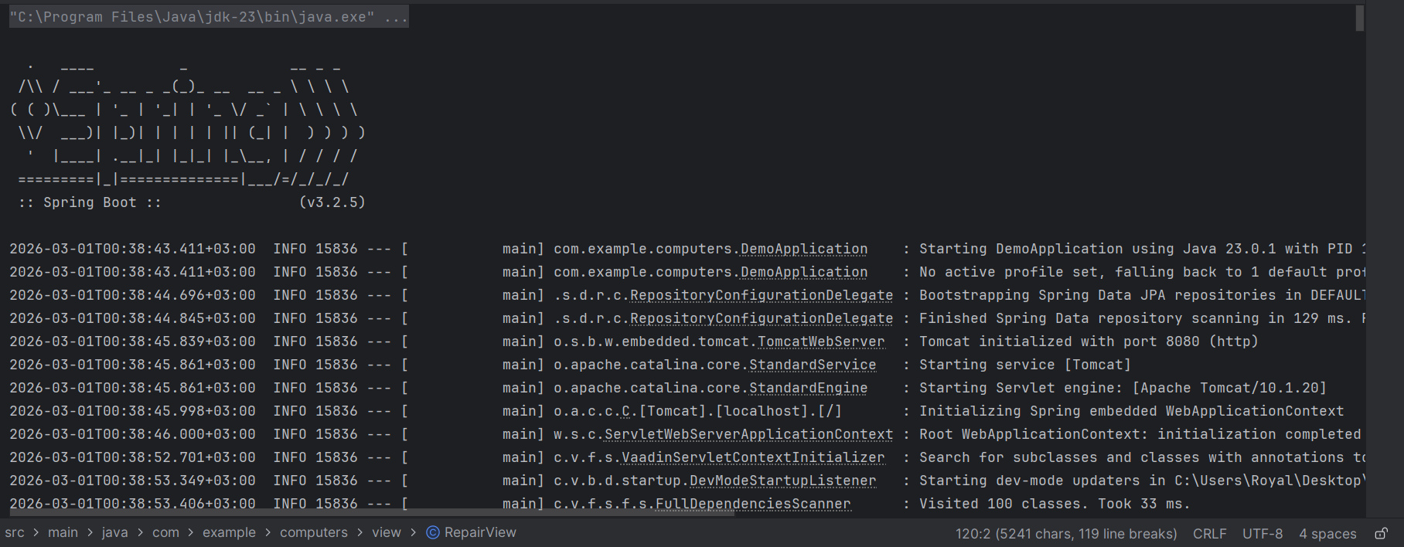
Рис. П3.1. Запуск программы

После открытия приложения в браузере пользователь попадает на главную страницу - дашборд. На дашборде отображаются карточки со сводной статистикой по всем сущностям базы данных, таблица последних ремонтов, а также информационные блоки. В левой части экрана расположено боковое меню навигации, через которое осуществляется переход между разделами приложения (рис. П3.2).
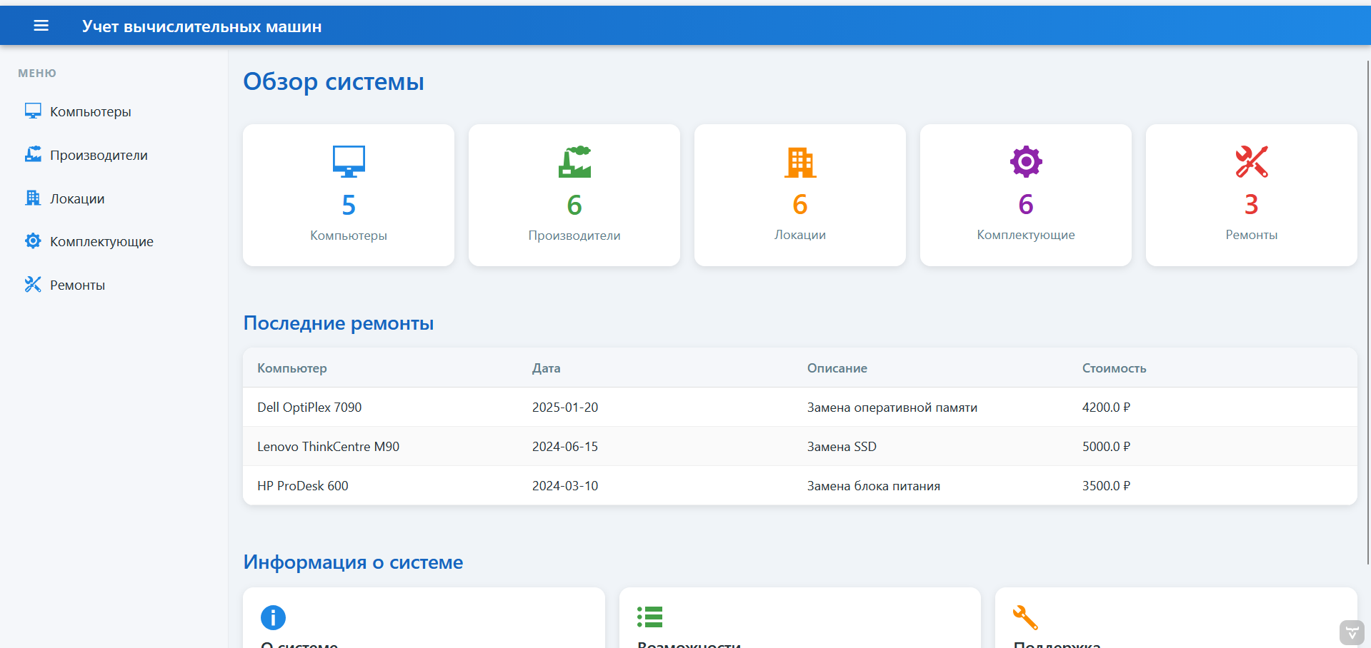
Рис. П3.2. Главная страница приложения

Для перехода на страницу нужной сущности необходимо нажать на соответствующий пункт бокового меню навигации. Доступны следующие разделы: «Компьютеры», «Производители», «Локации», «Комплектующие» и «Ремонты». Также можно перейти на нужную страницу, нажав на соответствующую карточку статистики на дашборде (рис. П3.3).

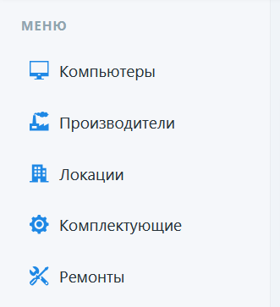
Рис. П3.3. Боковое меню навигации
На странице каждого раздела расположены таблица с записями, кнопки управления «Добавить», «Редактировать» и «Удалить», а также поле поиска и выпадающий список фильтрации (рис. П3.4).

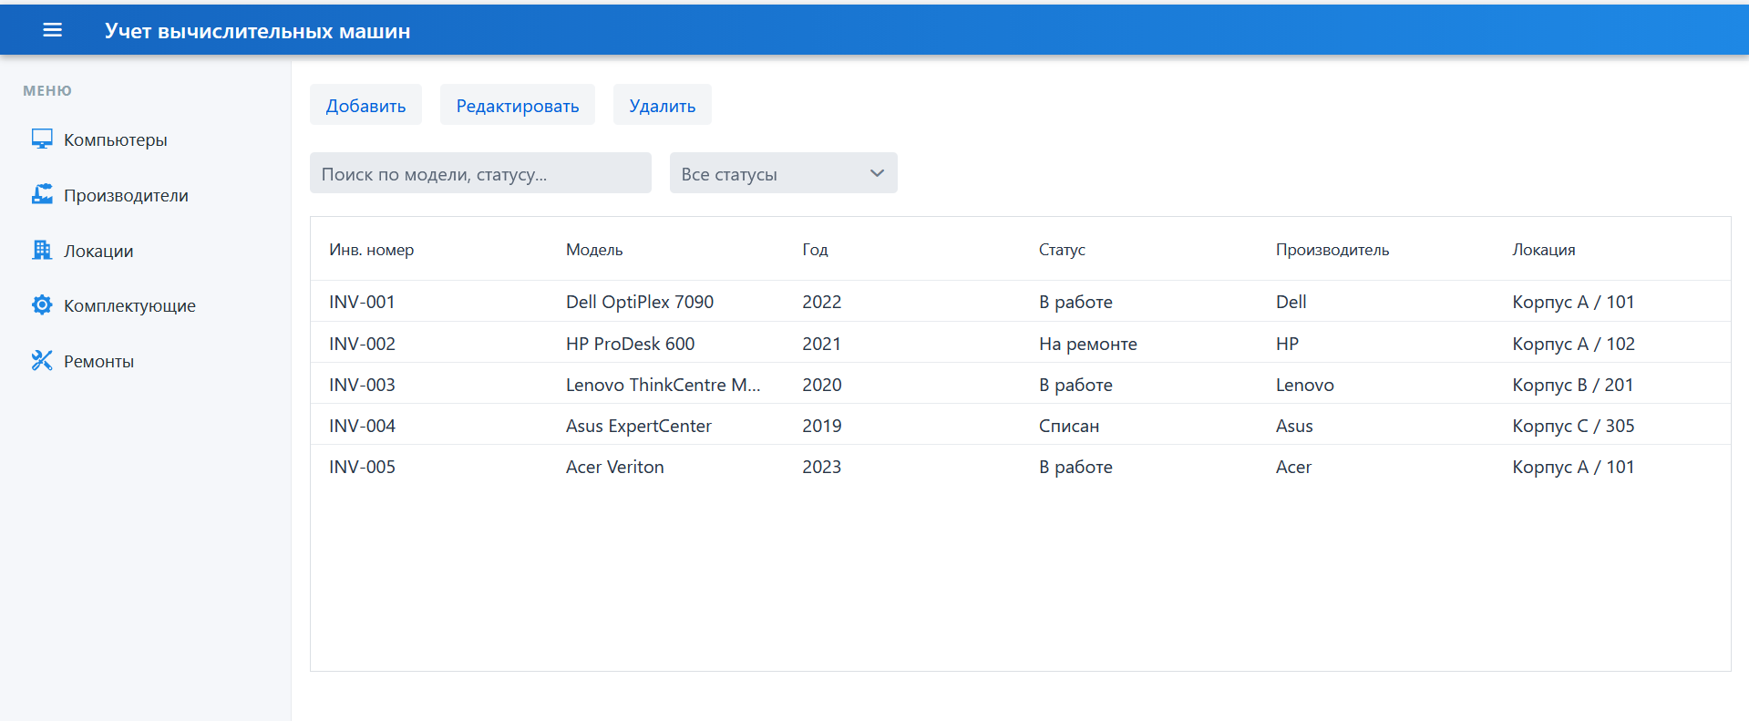
Рис. П3.4. страница раздела «Компьютеры»

Чтобы добавить новую запись, необходимо нажать кнопку «Добавить» -откроется диалоговое окно с формой для ввода данных (рис. П3.5). В форме необходимо заполнить все поля. Поля, связанные с другими сущностями, заполняются путём выбора значения из выпадающего списка. После ввода данных необходимо нажать кнопку «Сохранить».

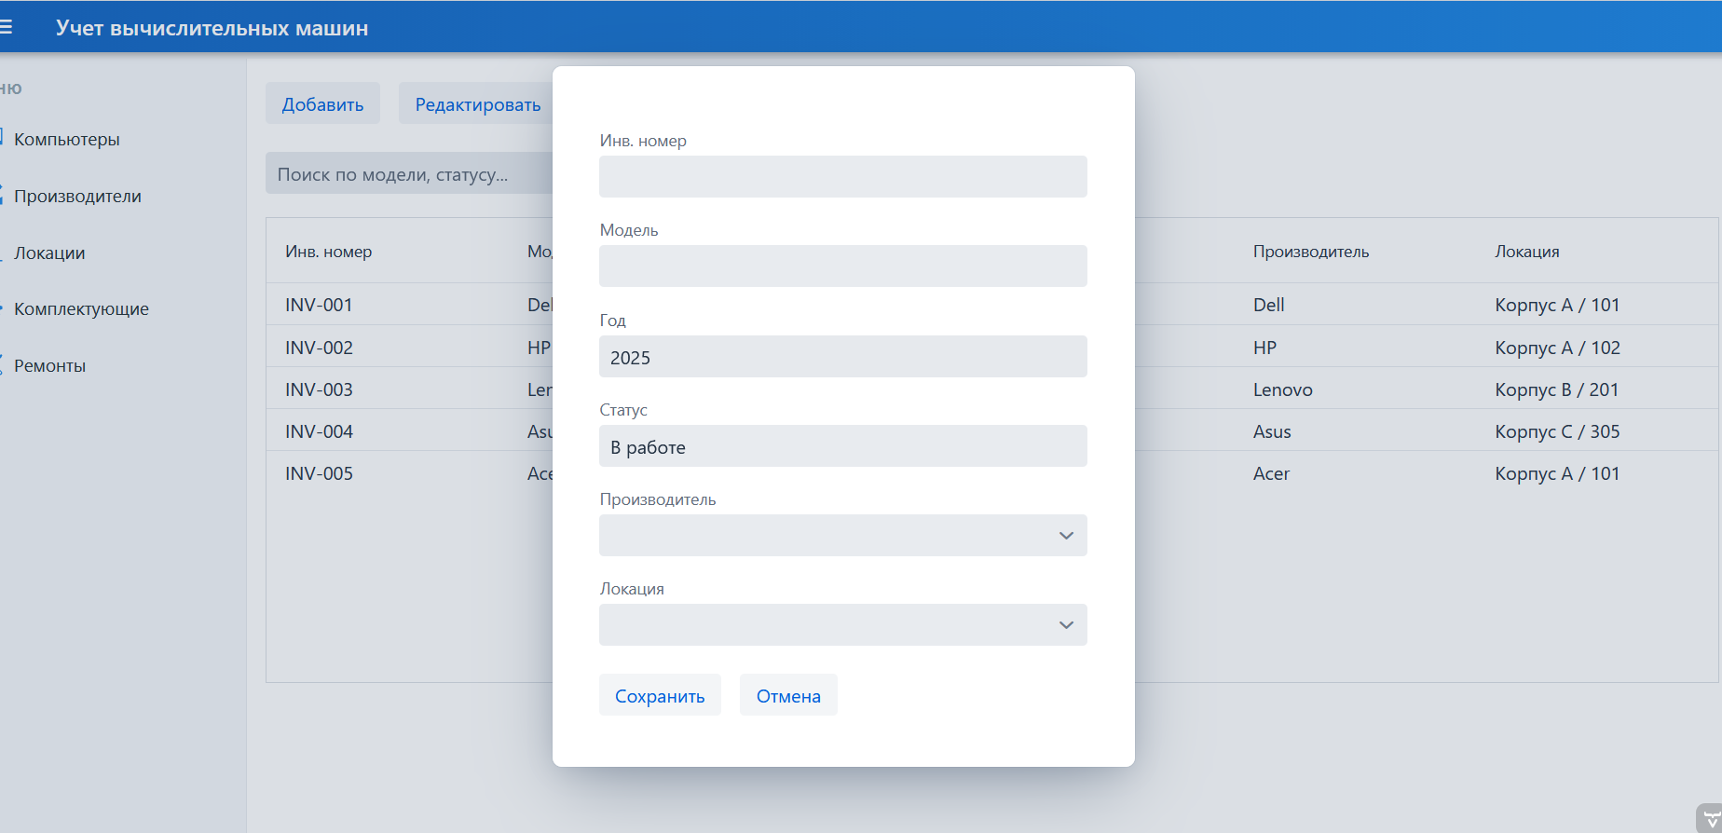
Рис. П3.5. Диалоговое окно добавления записи
Для редактирования существующей записи необходимо выделить нужную строку в таблице и нажать кнопку «Редактировать». Откроется диалоговое окно с заранее заполненными текущими данными записи (рис. П3.6). После внесения необходимых изменений следует нажать кнопку «Сохранить», либо «Отмена» для отказа от редактирования.

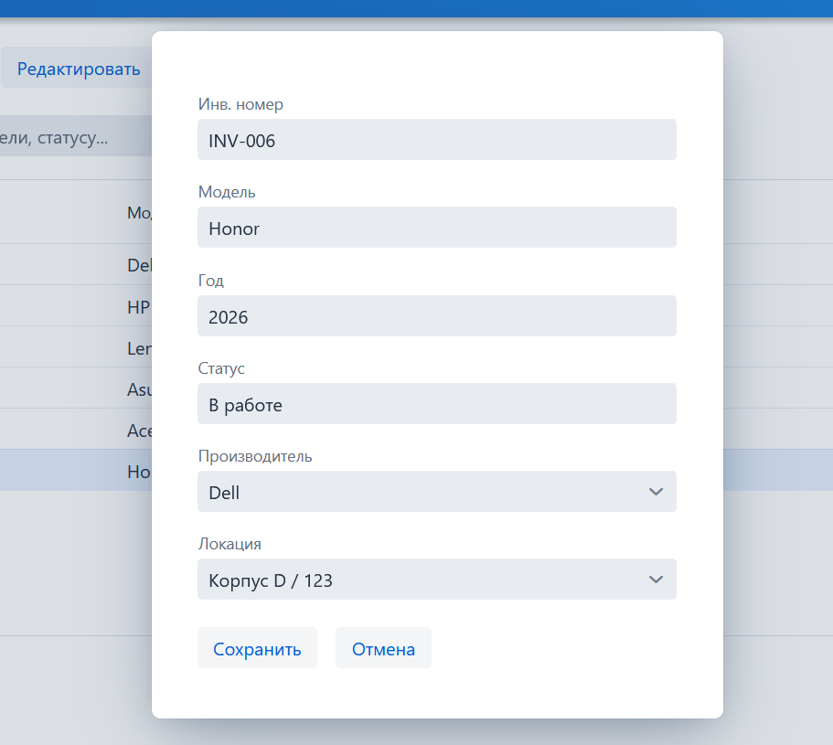
Рис. П3.6. Редактирование записи

Для удаления записи необходимо выделить нужную строку в таблице и нажать кнопку «Удалить». Запись будет немедленно удалена из базы данных, а таблица автоматически обновится (рис. П3.7).
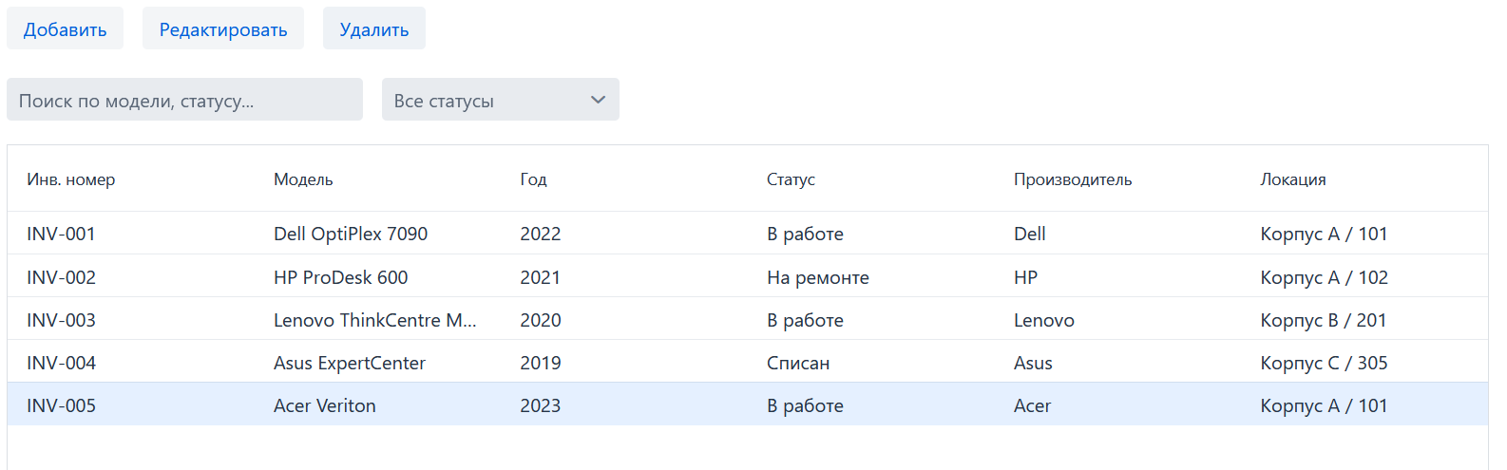
Рис. П3.7. Удаление записи

Для поиска записей необходимо ввести текст в поле поиска, расположенное над таблицей. Таблица автоматически обновится и отобразит только те записи, которые соответствуют введённому запросу. Для фильтрации по конкретному параметру необходимо выбрать нужное значение в выпадающем списке фильтра. Для сброса фильтра следует нажать на крестик в правой части поля (рис. П3.8).

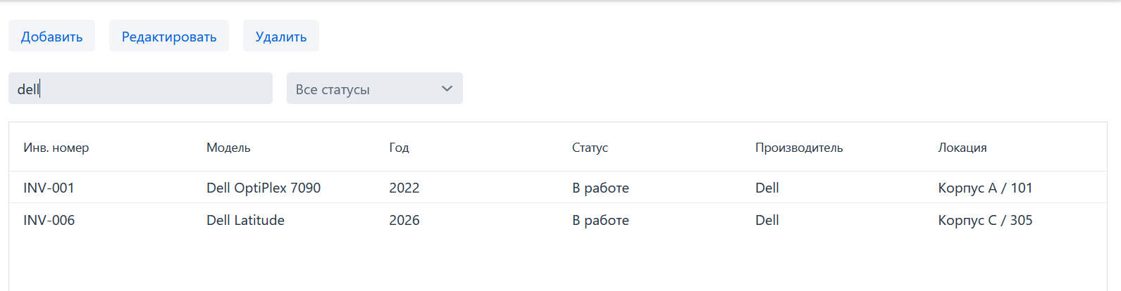
Рис. П3.8. Поиск и фильтрация данных

Для закрытия программы необходимо закрыть вкладку браузера, нажав на крестик в правом верхнем углу вкладки.

